
REPUBLIQUE DU SENEGAL
Un Peuple – Un But – Une Foi


DRAFT

PLAN DE DEVELOPPEMENT DE LA COMMUNE DE DINGUIRAYE
2017-2021

LISTES DES TABLEAUX
N°01 : Tableau synoptique du diagnostic du secteur de l’éducation
N°02 : Tableau synoptique du diagnostic du secteur de santé
N°03 : Tableau synoptique du diagnostic du secteur de L’hydraulique et assainissement
N°04 : Tableau synoptique du diagnostic du secteur de L’urbanisme et habitat
N°05 : Tableau synoptique du diagnostic du secteur sport et loisirs
N°06 : Tableau synoptique du diagnostic du secteur de la culture
N°07 : Tableau synoptique du diagnostic du secteur de la pèche
N°08 : Tableau synoptique du diagnostic du secteur de l’agriculture
N°09 : Tableau synoptique du diagnostic du secteur de l’élevage
N°10 : Tableau synoptique du diagnostic du secteur du commerce
N°11 : Tableau synoptique du diagnostic du secteur environnement et adaptation au changement climatique
N°12 : Tableau synoptique du diagnostic du secteur de la sécurité alimentaire
N°13 : Tableau synoptique du diagnostic du secteur de l’énergie
N°14 : Tableau synoptique du diagnostic du secteur des transports et communication
N°15 : Tableau synoptique du diagnostic du secteur des finances
N°16 : Tableau synoptique du diagnostic du secteur de la protection de l’enfant
N° 17: Tableau synoptique du diagnostic du secteur de la protection de personnes vivantes avec handicaps
N°18 : Tableau synoptique du diagnostic du secteur de la protection des femmes

LISTES DES TABLEAUX ANNEXES
Tableau n°01 : Préscolaire
Tableau n°02 : Moyen
Tableau n°03 : Personnel sanitaire
Tableau n°04 : Forage
Tableau n°05 : Puits
Tableau n°06 : Latrine
Tableau n°07 : villages à lotir
Tableau n°08 : OCB
Tableau n°09 : Répartition de la population
Tableau n°10 : Ouvrages de franchissement

SIGLES ET ABREVIATIONS
ADP Projet De Développement Régional Au Niveau De L’ong Vision Mondiale
ARD Agence Régionale De Développement
ASC Agent De Santé Communautaire
ASC Association Sportive Et Culturelle
ASUFOR Association Des Usagers Du Forage
BCI Budget Consolidé De L’investissement
BDPF Brigade Départemental Des Puits Et Forages
BRPF Brigade Régionale Des Puits Et Forages
CADL Centre D’appui Au Développement Local
CAR Conseiller Agricole Rural
CCIK Chambre De Commerce Et D’industrie De Kolda
CCIKC Chambre De Commerce Et D’industrie De Kolda
CDEPS Centre Départemental D’éducation Populaire Et Sportive
CDTP Case Des Tous Petits
CEM Collège D’enseignement Moyen
CL Collectivités Locales
CMK Chambre Des Métiers De Kolda
CMS Crédit Mutuel Du Sénégal
CP Conseillé Pédagogique
CPE Commission De Planification Elargie
CPN Consultation Prénatale
CPN Consultation Prénatale
CPON Consultation Post Natale
CR Communauté Rurale
DAHIRA Regroupement Confessionnel De Personne Pour L’éducation Islamique
DRDR Direction Régionale Du Développement Rural
DRID Direction Régionale Des Impôts Et Domaines
DSK District Sanitaire De Kolda
DSRP Document Stratégique De Réduction De La Pauvreté
FDD Fonds De Dotation
FECL Fonds D’équipement Des Collectivités Locales
FGPF Fédération Des Groupements De Promotion Féminine
FUND RAISING Recherche De Partenaires Et De Moyens Techniques Et Financiers
GIE Groupement D’intérêt Economique
GPF Groupement De Promotion Féminine
IA Inspection D’académie
ICP Infirmier Chef De Poste
IEF Inspection De L’éducation et de la Formation
IEC/CC Information Education Communication Pour Un Changement De Comportement
IMF Institution De Micro Finance
IRSV/IDSV Inspection Régionale/Départementale Des Services Vétérinaires
OCB Organisation Communautaire De Base
OD Objectif De Développement
ODD Objectif De Développement Durable
OMD Objectif Du Millénaire Pour Le Développement
ONG Organisation Non Gouvernemental
ORANGE 1er Opérateur De La Téléphonie Mobile Au Sénégal
PAI Plan Annuel D’investissement
PAPIL Projet d’Appui à La Petite Irrigation Locale
PEPAM Programme Eau Potable Assainissement Du Millénaire
PEV Programme Elargi De Vaccination
PF Planification Familiale
PIA Programme D’insémination Artificielle
PIC Plan D’investissement Communal
PIL Plan D’investissement Local
PLC Plan Local De Communication
PLF Plan Local De Formation
PM Pour Mémoire
PMIA Projet De Modernisation Et D’intensification Agricole
PNDL Programme National De Développement Local
PTME Programme De Transmission Mère A Enfant
SEF Service Des Eaux Et Forêts
SFD Services Financiers Décentralisés
SONATEL Société Nationale Des Télécommunications
SRAT Service Régional De l’Aménagement Du Territoire
SRH Service Régional De L’hydraulique
STDE Service Techniques Déconcentré De l’Etat
TIGO 2ème Opérateur De La Téléphonie Mobile Au Sénégal
VIH/SIDA Virus De L’immunodéficience Humaine / Syndrome De L’immunodéficience Acquise
VISION MONDIALE ONG Internationale Chrétienne Spécialisé Dans L’enfance Et Le Parrainage

CONTEXTE

L’Etat du Sénégal a entamé depuis longtemps une politique de décentralisation. Ce processus, qui s’est poursuivi en 1972 avec la création des premières communautés rurales (CR), a connu un tournant décisif en mars 1996 avec le transfert de 9 domaines de compétences aux collectivités locales et 2013 avec l’acte 3 de la décentralisation. Depuis lors, celles-ci sont devenues les principales responsables du développement de leur territoire. En effet, l’article 3 du code des collectivités locales stipule que « les collectivités locales ont pour mission la conception, la programmation et la mise en œuvre des actions de développement économique, éducatif, social et culturel d’intérêt départemental, et communal ». Ainsi, le dispositif juridique et institutionnel de la décentralisation responsabilise les instances locales dans le processus de planification locale. Les collectivités locales identifient les potentialités et contraintes de leur territoire et définissent les actions à mettre en œuvre en vue d’arriver à un développement socioéconomique équilibré et durable. Elles doivent donc se doter de document de planification.
Pour mieux harmoniser les processus, méthodologies, outils et contenus dans l’élaboration des Plans de Développement Communaux, l’Agence Régionale de Développement de Kolda (ARD) dans sa mission d’appui- conseil et technique aux collectivités locales a réussi à mettre autour d’une table tous les acteurs du développement de la région de Kolda aux fins de parvenir à concevoir un guide méthodologique consensuel d’élaboration de PDC. Ce Guide produit à l’intention des services techniques locaux, des opérateurs privés, des ONG, des projets, des Collectivités Locales et des représentants de l’Etat a le mérite de produire une approche, un canevas et un inventaire des outils et démarches aptes à assurer la réalisation de documents fiables et facilement appropriables par les populations et leurs représentations Locales.
Mieux, et dans cette même dynamique d’optimisation de l’opérationnalité des plans développement, le Programme National de Développement Local (PNDL), en collaboration avec les ARD, a initié et produit d’importantes mesures communes tendant à renforcer l’efficacité, l’efficience et la cohérence des méthodes et processus d’élaboration de documents.
Ces mesures ont été déclinées en termes de :
- prise en charge d’au moins huit dimensions dites transversales dans les processus de qualification et planification durable du développement local. Il s’agit de l’intégration des dimensions, économie locale et planification, environnement et Gestion des Ressources Naturelles, Genre, et Enfance, Energie, Gestion des risques et catastrophes, prévention et gestion des conflits, aménagement du territoire, et, intercommunalité
Ainsi donc, la réalisation du présent plan de développement communal de la Commune Dinguiraye avec le financement du PNDL obéit à ces exigences et consacre l’entière responsabilité de l’ARD dans toutes les phases de mise en place du PDC, c'est-à-dire de l’élaboration au processus de Suivi Evaluation.

OBJECTIFS DU PDC
2.1 Objectif Global
L’objectif global de l’élaboration du PDC est de disposer d’un document cadre de référence de programmation et de mise en œuvre des options locales de développement pour la période 2017-2021.
2.2 Objectifs spécifiques
Les objectifs poursuivis à travers l’élaboration de ce document de planification sont les suivants :

L’établissement de la situation de référence dans la Commune, en particulier les atouts, les potentialités les principales contraintes au développement ;
- La définition participative des orientations stratégiques de développement de la Commune
- Le choix des actions et des investissements pour la période 2017-2021

La mise en synergie des acteurs ;
- La mise en œuvre des mécanismes de suivi évaluation à travers des indicateurs précis.

APPROCHE METHODOLOGIQUE
Le processus d’élaboration du PDC comporte deux grands moments :
- Le Diagnostic, 1^{èr} moment Fort correspondant à l’établissement de la situation de référence (quantitative et qualitative) de la Commune
- La Planification 2ème Moment fort permettant la définition des orientations stratégiques de développement et identification des actions et investissements pour la période 2017-2021
Deux actions préalables ont précédé le processus. Il s’agit de :
- La délibération du Conseil municipal
Elle fut la première étape du processus d’élaboration du PDC. En procédant à cette délibération, le conseil municipal marqua sa volonté institutionnelle de se doter d’un PDC. (N° délibération, date, etc.)
- La mise en place du comité élargi de planification(CEP) élargie au comité technique
Le CEP émane de la commission de planification de la commune qui est ainsi élargie à l’ensemble des acteurs censés apporter une valeur ajoutée au processus de planification. C’est une instance de concertation réunissant et sa mise en place a constitué une étape importante dans le processus d’élaboration du Plan.

ANALYSE OCCUPATION DE L’ESPACE DE LA COMMUNE
Le découpage de la Commune en trois (03) zones répond essentiellement à des critères géo écologiques et de prise en charge de dimensions importantes notamment le maillage de la collectivité Locale en fonction des besoins de fonctionnalité de l’administration locale d’une part, et, d’autre part, en fonction des nœuds de polarité par rapport aux vocations zonales et autres dynamiques locales de développement. Ce zonage prend en compte à la fois les pôles actuels et potentiels de polarité pour un développement équilibré de la Commune (répartition des investissements et des infrastructures structurantes) et, les critères de fonctionnalité de l’administration locale à travers les infrastructures structurantes.

PREMIER PARTIE : PRESENTATION GENERALE DE LA COMMUNE

LOCALISATION ET SITUATION ADMINISTRATIVE

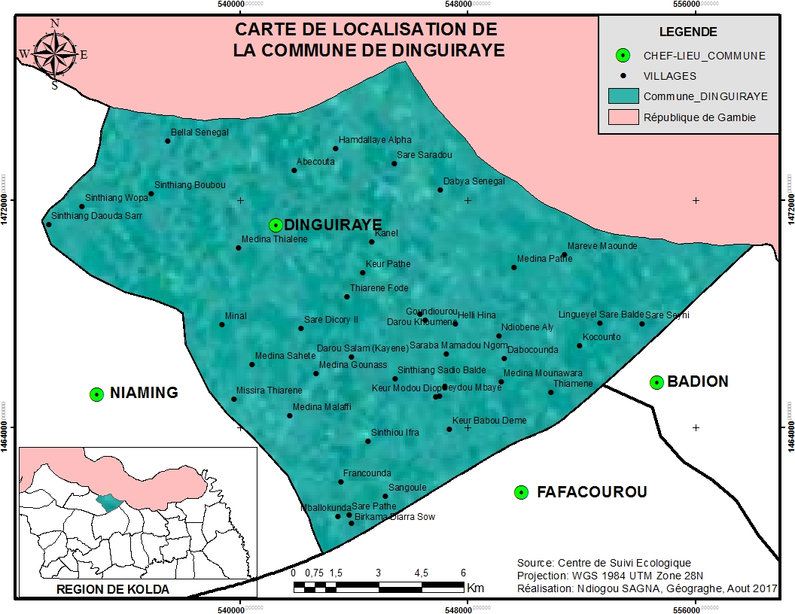
La commune de Dinguiraye se situe dans l’arrondissement de Niaming (Département de Médina Yoro Foulah, Région de Kolda).
La Commune de Dinguiraye couvre une superficie de 208 km2 et est limitée par :
- Au Nord par la République de Gambie ;
- Au Sud par la Commune de Fafacourou ;
- A l’Ouest par les Communes de Niaming et de Pata ;
- Et à l’Est par la Commune de Badion.

CARACTERISTIQUES PHYSIQUES, HYDROGRAPHIQUES ET CLIMATOLOGIQUES
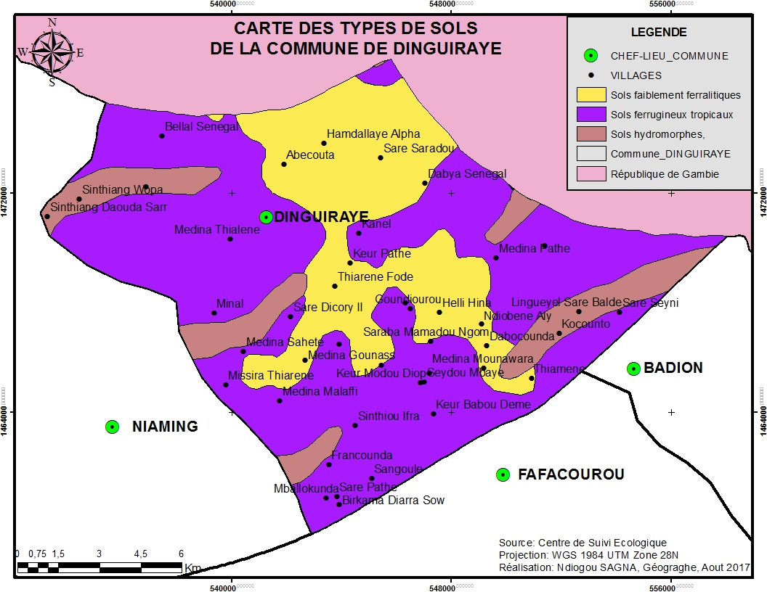

Relief et Sols :
Le relief est relativement plat sur une bonne partie de la commune de Dinguiraye. Il est cependant marqué de nombreuses zones dépressionnaires retenant l’eau en hivernage et constituant des mares temporaires et marigots.
Les sols sont de plusieurs types :
- les sols sablo-argileux situés dans la plus grande partie de la commune, sont propices aux cultures céréalières et à l’arachide. Ces terres sont fortement marquées par la dégradation liée à certains phénomènes érosifs : ruissellement, déboisement,….
- dans les vallées et cours d’eau on trouve les sols hydromorphes argileuses ou argilo-sableuses. Leur consistance favorise la présence de mares temporaires et ils sont propices à la culture maraichère ;
- des sols latéritiques que l’on retrouve plus dans la partie Est de la Commune.

Faune et flore :
La végétation de type soudano- guinéen, est caractérisée par des peuplements assez homogènes avec plusieurs strates :
- une strate arborée avec des arbres atteignant 20 à 25 m composée de Khaya senegalensis (cailcédrat), Danniellia oliveri (santan), Parkia pinnata (dimb), Eleais guineensis (palmier à huile), Borassus flabellifer (rônier), Bombax costatum (kapotier) ;
- une strate arbustive composée de Pterocarpus erinaceus (venn), Detarium senegalensis (ditakh), Parkia biglobosa (néré), Azadiratita indica (neem,) Anacardier occidental (darcassou), combrétacées et de lianes.
Cette végétation est fortement menacée par l'action de l'homme qui se traduit par une réduction de la biodiversité. Les derniers inventaires réalisés montrent un recul de quelques espèces (le bambou et le rônier) et la mort d’un grand nombre de palmiers. Des espèces comme le caïlcédrat, le venn et le fromager sont aussi en danger.
La faune est riche et est composée d’antilopes, de phacochères, de singes,… et de quelques espèces avifaunes (francolins, pintades, tourterelles, rapaces, grands et petits calao d’Abicinie). La richesse en forêts et en faune, faiblement valorisé, devrait permettre le développement de la chasse. L’importance de la faune constitue également une contrainte compte tenu des dégâts sur les cultures (singes, phacochères).

Climat et ressources en eaux. Les précipitations moyennes sur les dix dernières années oscillent autour de 899 à 1790 mm par an. Jadis de type sub guinéen avec une saison pluvieuse de plus de 4 mois, le climat est actuellement de type soudanien avec une alternance d’une longue saison sèche de novembre à mai et d’une courte saison des pluies de juin à octobre. Sur la base du calendrier d’occupation des populations, l’année est subdivisée en 4 sous saisons à savoir :
- la Période/saison dite « Thiéthiéllé » (mai-juin) correspondant à la préparation des champs,
- la saison pluvieuse ou « Ndoungou » (mi-juin à octobre) dominée par la Mousson et correspondant aux grandes cultures sous pluies.
- la saison dite froide ou « Diawndé » (mi-octobre à janvier) et qui constitue la transition entre la saison des pluies et la saison sèche. En terme d’occupation dans le calendrier cultural local, cette saison pendant laquelle les températures ne grimpent guère au-delà de 27°c correspond à celle des cultures de contre saison (maraichage particulièrement).
- enfin la grande saison sèche « Thiédou » qui dure de février à mi-juin. Cette période dominée par l’harmattan correspond à des pics thermiques de plus de 40°c
- La nappe phréatique se situe à une profondeur variant entre 10 et 35 mètres. Ces nappes son exploitées à travers des puits traditionnels.
- Les eaux de surface de la commune de Dinguiraye sont constituées de mares temporaires ;

Cours d’eau :
Marigots ou rivières :
L’utilisation des nombreuses mares naturelles par les éleveurs et agricultrices pour le maraichage est limitée dans le temps à un (01) ou trois (3) mois après les pluies, tandis que l’écoulement de surface dans les bas-fonds locaux ne dure guère au-delà de deux à trois mois après les pluies sauf dans certaines parties des vallées.

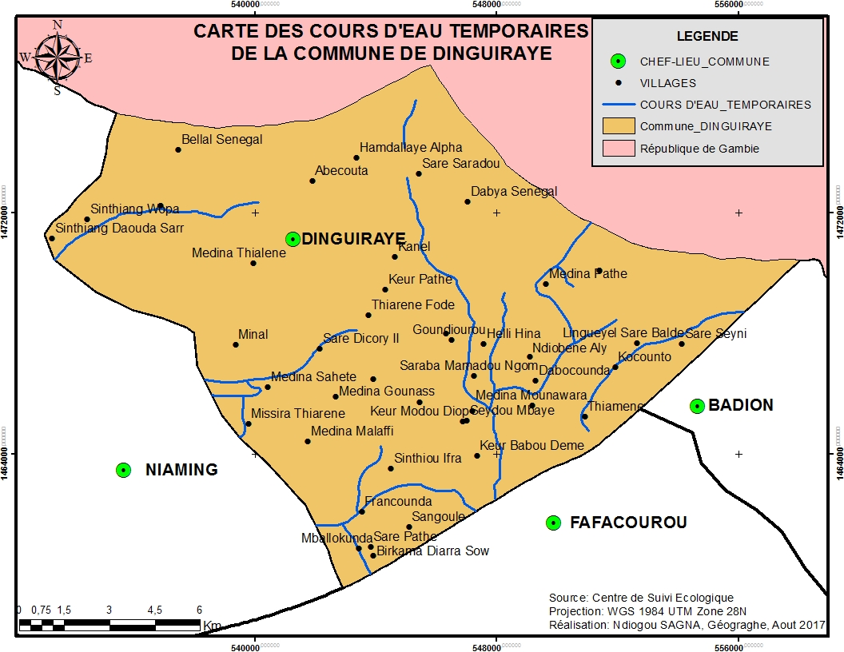

DEUXIEME PARTIE : BILAN DIAGNOSTIC

2.1-PROFIL SOCIAL

2.1.1 EDUCATION

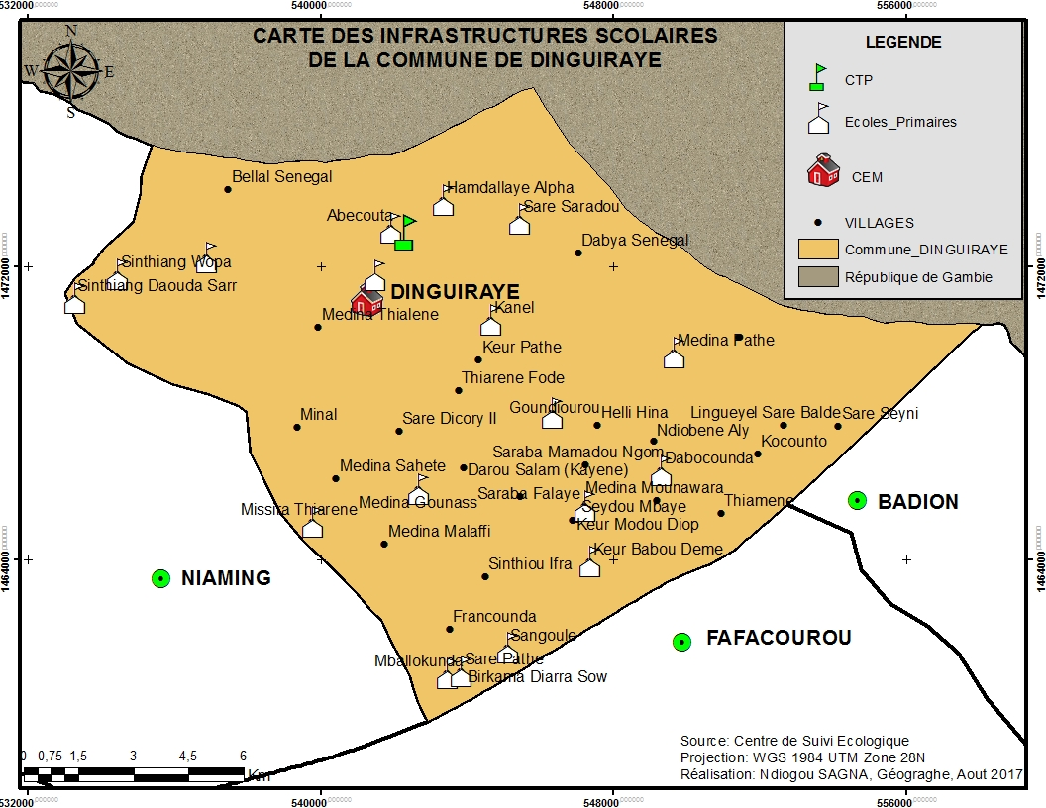

PRESCOLAIRE

Indicateurs | Caractéristiques
Infrastructure | 02 CTP
Population scolarisée | 117
Ratio élèves / classes | 117/6=20
Accès aux commodités | Cantine scolaire : Non  Latrine : Non  Clôture : Non  Eau : Non  Électricité : Non  Coin lecture : Non

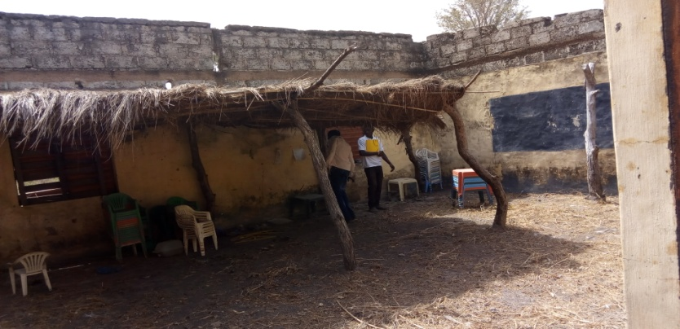
La commune de Dinguiraye dispose deux cases des touts petits (CTP) à Dinguiraye et à Gounass 1 avec un de 117 élèves dont 69 filles. Ces dcases en abris provisoire ne disposent pas de commodités telles que l’eau, l’électricité, de latrine et de cantine scolaire. Ce phénomène explique en grande partie la faiblesse de la représentativité de l’éducation préscolaire dans la commune. Ce relèvement passera par la construction de ces cases.
Case des Tous Petits

ELEMENTAIRE
Indicateurs | Caractéristiques
Infrastructure | 18 écoles
Population scolarisée | 1928
Ratio élèves / classes | 1928/83=23
Accès aux commodités | Cantine scolaire : 02 (Abécouta et Dinguiraye) non fonctionnelles.  Latrine : 06 (Abécouta, Babou Dème, Dinguiraye, Doboncounda, Sangoulé et Saradou)  Clôture : Non  Eau : 01 (Dinguiraye)  Électricité : Non  Coin lecture : Non

La commune de Dinguiraye compte 18 Écoles primaires. Ces écoles présentent les caractéristiques suivantes :
- 83 Salles de classes dont 30 abris provisoires soit 36,14%.
- 49,95% de garçons pour un effectif global de 1928 élèves (963 Garçons et 965 Filles)
- Sur dix-huit (18) écoles seules six (06) écoles disposent de latrine (Abécouta, Babou Dème, Dinguiraye, Doboncounda, Sangoulé et Saradou), une (01) école (Dinguiraye) dispose de point d’eau et aucune école n’est électrifiée, ne dispose de coins de lecture et n’est clôturée, deux (02) écoles (Dinguiraye et Abécouta) disposent de cantines scolaires qui ne sont pas fonctionnelles.
- Le personnel d’encadrement au nombre de quarante-cinq (45), est composé uniquement d’hommes. Le ratio est d’un enseignant pour 43 élèves.

MOYEN SECONDAIRE
Indicateurs | Caractéristiques
Infrastructure | 01 CEM
Population scolarisée | 292
Ratio élève / classe | 292/5=60
Nombre de table-bancs | 97
Accès aux commodités | Cantine scolaire : Non  Latrine : Non  Clôture : Non  Eau : Oui (robinet)  Électricité : Non  Coin lecture : Non
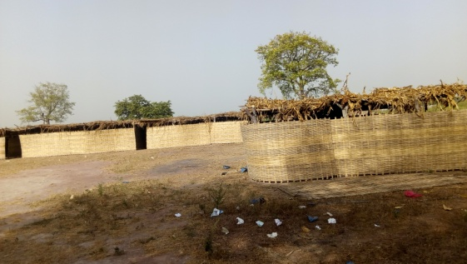
La commune de Dinguiraye compte un seul CEM avec cinq (05) classes en abris provisoire. Il a un effectif de 292 élèves dont 127 filles. On note une insuffisance de table-bancs (3 à 4 élèves par table-banc).
Ce CEM ne dispose pas commodités telles que électricité, latrine, clôture, coin de lecture et cantine scolaire.

CEM de Dinguiraye

N°01 : Tableau synoptique du diagnostic du secteur de l’éducation
ATOUTS | GAPS OU DIFFICULTES | ACTIONS PRECONISEES
Personnel qualifié  18 Écoles élémentaires  01 CEM  01 Case des tout-petits  Disponibilité des élèves | Classes en abris provisoires  Absence de point d’eau  Manque de table-bancs  Cherté et insuffisance des fournitures scolaire  Absence d’école d’alphabétisation  Absence de cantine scolaire  Abandon des filles  Manque d’encadrement des élèves  Problème d’Etat civil  Distance importante entre les villages et les écoles.  Insuffisance de latrines dans certaines écoles  Absence d’électricité dans les écoles  Absence de clôture  Non-respect du quantum horaire  Absence de lycée | Construire 30 classes en dur pour éliminer les abris provisoires  Mettre en place des cantines scolaires  Mettre en place un système d’éclairage dans les 18 écoles  Mettre en place un système d’assainissement dans 18 écoles  Créer des écoles franco-arabes  Mettre en place des puits ou forages dans 18 écoles  Clôturer les 18 écoles  Moderniser les daaras  Subventionner le matériel scolaire  Faciliter l’accès à l’état civil en déclarant les enfants à la naissance  Construire des collèges et lycées à proximité  Augmenter le personnel enseignant  Suivre les élèves de près  Sensibiliser les parents et les filles

2.1.2- SANTE

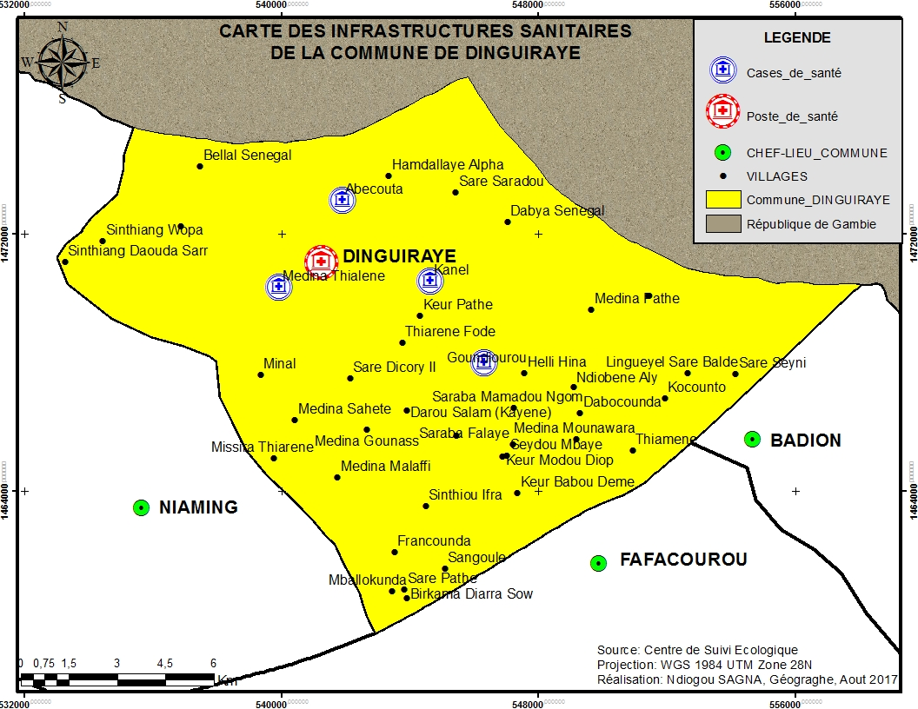

Il faut rappeler que les normes de l’OMS en matière de couverture en personnel sanitaire sont les suivantes :
- 1 médecin pour 10000 habitants ;
- 1 infirmier pour 3000 habitants ;
- 1 Sage-femme pour 300 Femmes en Age de Procréer (FAR).
La situation actuelle révèle que les ratios se présentent comme suit :
- 01 poste de santé : à Dinguiraye
- 06 cases de santé : à Médina Koyli, Darou Kahène, Mballocounda, Darou Khoumène, Kanel et Abécouta
- 01 maternité : à Dinguiraye
Le personnel sanitaire de la commune de Dinguiraye est composé d’un ICP, d’une Sage-femme, de huit Matrones, de huit ASC, de vingt-cinq Relais, d’un Dépositaire, de cinq Badiène Gokh et de quatre CVAC.
Le conseil municipal donne le fonds de dotations au Comité pour participer aux efforts de soutien à la santé communautaire.
Les comités de santé exploitent les ressources dont ils disposent. Le montant de la vente des tickets est engagé pour renforcer le fonctionnement. Cet argent sert à motiver le personnel sanitaire et à acheter les médicaments. Pour la fourniture de médicament, on déplore la fréquence des ruptures de médicaments.
Les ASC organisent des activités de sensibilisation et de protection contre les maladies les plus fréquentes de la commune. Le poste est bien fréquenté même par des populations de la République de Gambie grâce à la qualité des soins.
Aucune statistique sur le taux de mortalité maternelle et infantile n’est disponible. Mais, notons que la mauvaise prise en charge des grossesses et les accouchements à domicile sont encore choses courantes dans la commune.
La pharmacopée traditionnelle est bien présente dans la commune avec l’utilisation de plantes médicinales. Il faudra cependant noter qu’il n’existe aucune forme de collaboration entre les structures sanitaires formelles et les tradi-praticiens.
Plusieurs faiblesses de la commune au niveau du poste de santé limitent le bon fonctionnement :
- Absence de bonne piste et d’ambulance pour faire la liaison vers Kolda;
Intégration sociale
- Il y a beaucoup de personne qui grâce aux bourses familiales vive l’intégration par le truchement de l’Etat des Ménages. En outre avec le parrainage des enfants et le plan SESAM, les couches vulnérables sont suivies et traitées. Cependant, pour que les actions ne se limitent pas à des cérémonies et des festivités au niveau de l’action sociale, il est mis en place un système de suivi dirigé par l’ONG La Lumière avec pour objectif d’assister les handicapés et les familles et les personnes en situation difficile dans leurs différentes activités génératrices de revenu.

N°02 : Tableau synoptique du diagnostic du secteur de santé
ATOUTS | GAPS OU DIFFICULTES | ACTIONS PRECONISEES
01 Poste de santé, 06 Cases de santé, 01 Maternité  01 ICP, 01 sage femme, 08 Matrones, 08 ASC, 25 Relais, 01 Dépositaire, 05 Badiènes Gokh et 04 CVAC  Château d’eau et forage  02 Latrines  Gratuité des soins des enfants de 0 à 5 ans  PEV (programme élargi de vaccination  Comité de santé | Personnel insuffisant  Difficulté de logistique  Absence d’ambulance  Case de santé en abris provisoire  Manque de matériel sanitaire  Manque d’eau et d’électricité  Insuffisance de lits d’hospitalisation  Manque de latrines  Absence de frigos pour la conservation des médicaments | Trouver des fonds suffisants  Doter les structures de matériel manquant  Augmenter le personnel  Doter la logistique adéquate  Augmenter les lits d’hospitalisation  Sensibiliser les femmes enceintes sur les visites  Mettre en place des latrines  Mettre en place un système d’électricité  Aider les personnes du 3ème âge à se soigner gratuitement

2.1.3- HYDRAULIQUE – ASSAINISSEMENT
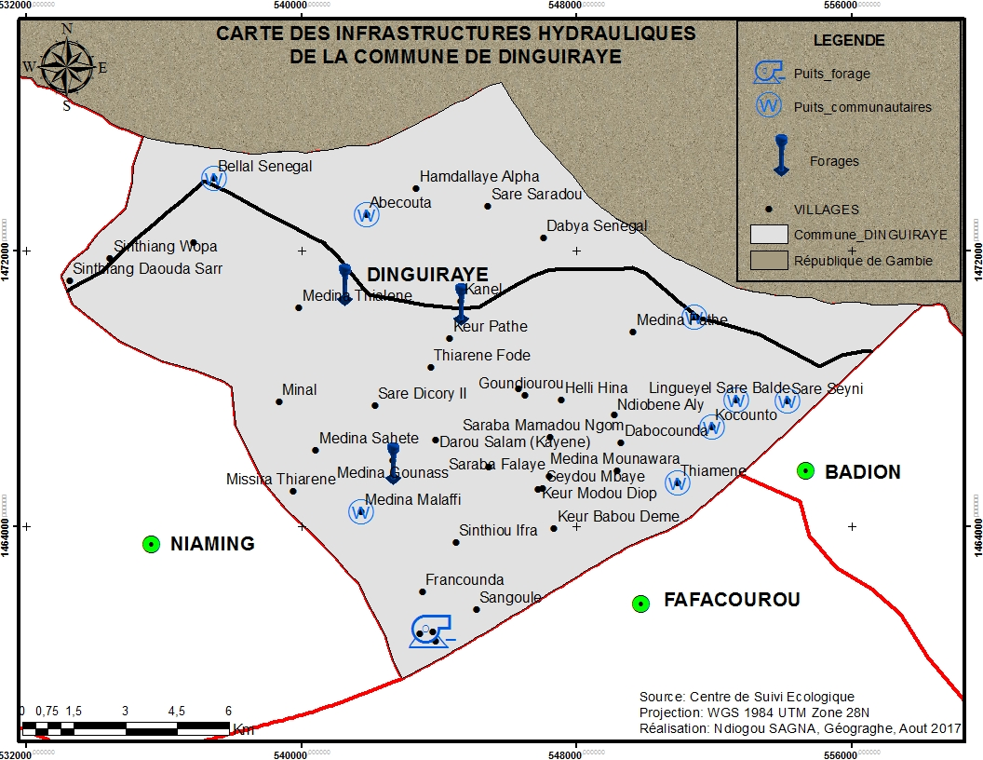

La commune dispose deux (02) forages fonctionnels à Dinguiraye et Gounass 1 et un (01) forage de Kanel en panne lié au château d’eau. Elle dispose également deux (02) mini-forages dont un (1) fonctionnel à Babou Dème desservant Sangoulé, Seydou Mbaye, Mballocounda et thiwty et un (1) à Darou Khoumène en panne.
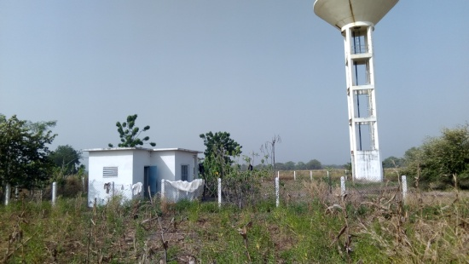
La commune de Dinguiraye compte 19 puits hydrauliques dont 12 fonctionnels; Dinguiraye, Darou Kahène, Abécouta, Saradou, Hamdalaye, Doboncounda, Mballocounda, Gounass 1, Gounass 2, Sinthiang Wopa, Thiwty et Kanel. Le tarissement de la nappe est fréquent dans toute la zone.
La commune n’est pas une exception sur les problèmes que connaissent les zones urbaines et rurales sur l’assainissement. Il n’existe aucun réseau d’évacuation des eaux de ruissellement, des eaux usées et aucun système de collecte des ordures ménagères dans la commune.
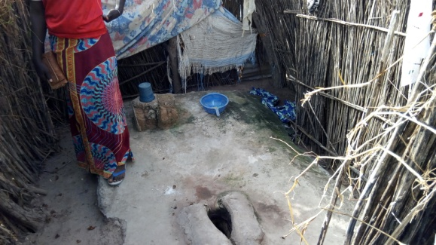
A ces difficultés s’ajoutent l’insuffisance de latrines modernes dans les ménages et dans les lieux publics (écoles, structures de santé, marchés, mosquées, etc. (38 latrines modernes dans toute la commune).
Les eaux usées de toutes sortes continuent à être déversées dans la nature. Ces eaux usées ruisselantes ou déversées dans les maisons et les rues sont très riches en germes pathogènes et très dangereuses pour la santé. En effet, en dehors des odeurs et des désagréments d’ordre esthétique qu’elles produisent, elles entraînent un risque sanitaire extrêmement important en raison de leur charge bactériologique élevée et nécessitent des ouvrages d’assainissement individuels adéquats.

L’absence de programme d’assainissement dans la commune ne permet pas le respect des normes d’hygiènes et d’habitat. Cette situation reste encore une préoccupation de la population qui est même prête à contribuer pour disposer d’un bon système d’assainissement individuel et collectif avec un programme ATP.

N°03 : Tableau synoptique du diagnostic du secteur de L’hydraulique et assainissement
ATOUTS | FAIBLESSES OU DIFFICULTES | SOLUTIONS OU ACTIONS PRECONISEES
03 Forages dont 02 fonctionnels  Comité de gestion des forages  12 Puits hydrauliques fonctionnels  38 latrines modernes  Existence de latrines traditionnelles  Présence de Cours d’eau  Association des femmes et jeunes | Insuffisance de forages, puits  Tarissement des cours d’eau et mares  Château de faible capacité  Impureté de l’eau  Absence de dynamisme des comités de gestion des forages  Insuffisance de latrines publiques  Manque d’eau potable  Absence de canaux d’évacuation des eaux | Augmenter les capacités des forages et puits  Foncer et réparer les puits à Babou Dème, Sinthiou Ifra, Sinthiang Malafy, Dinguiraye, Saradou, et Kanel  Augmenter les châteaux d’eau  Créer des comités de gestion des forages  Aider la population à avoir des latrines modernes  Former les associations des ASUREP

2.1.4- URBANISME HABITAT ET POPULATION

Indicateurs | Caractéristiques
Zones | 04 Zones (Dinguiraye, Gounass 1, Saraba et Doboncounda)
Population totale | 12 453 habitants
Densité | 02 hbts/km²
Population active (15-59 ans) | 1743 personnes

Sexe | POPULATION RGPHAE 2017 |  | Femmes Enceinte | FAR (15 - 49 ans) | 0 - 6 mois | 0-23 mois | 0 - 36 mois | 0 - 59 mois | 6 - 59 mois | 6-23 mois | 12-59 mois
Sexe | populations des communes par sexe | Total population par commune
M | 8 524 | 16 569 | 595 | 3 811 | 370 | 1 283 | 2 535 | 3 214 | 2 883 | 910 | 2 520

La commune enregistre trois types d'habitat : l'habitat traditionnel, l'habitat semi-moderne et l'habitat moderne.
-l'habitat traditionnel est prédominant dans les villages de la commune. Il est constitué de cases rondes ou de bâtiments rectangulaires en banco, recouverts de paille. On retrouve quelquefois au sein d'une même concession des habitations traditionnelles et semi modernes.
L'habitat traditionnel est de forme irrégulière, les limites parcellaires n'étant pas clairement définies. Ce type d’habitat est lié aux valeurs socioculturelles des différents groupes sociaux mais surtout au niveau des revenus des populations.
-l'habitat semi moderne : il est caractérisé par des murs en banco et des toitures en tôles. Ce type d’habitat est faiblement répandu, mais l’est plus à Dinguiraye, Gounass 1, Saradou, Abécouta…
-l’habitat moderne : il se caractérise par des constructions de formes rectangulaires, construites en dur (parpaings de ciment ou pierres latéritiques et toiture en tôle) ; ces types d’habitats sont localisés à Dinguiraye, Gounass 1, Saradou, Abécouta…, et dans une moindre mesure dans certains villages. Ils sont souvent des bâtiments administratifs ou l’incarnation de personnes aisées.

N°04 : Tableau synoptique du diagnostic du secteur de L’urbanisme et habitat
ATOUTS | GAPS OU DIFFICULTES | ACTIONS PRECONISEES
Habitat : paille et zinc  Populations dominantes : peulhs, wolof, sérères, ……  03 villages lotis (Kanel, Darou Kahène et Saradou)  Existence d’aires d’abattages | Problème de sable  Inondation  Zone non aménagée  Pas d’abattoir moderne | Lotir les villages  Aligner les villages  constructions d’abattoirs modernes

2.1.5- JEUNESSE SPORTS, ET LOISIRS, CULTURE
- Jeunesse, Sport et Loisir
Indicateurs | Caractéristiques
Infrastructures Sportives | Terrain de football
Activités | Championnat populaire (Navétane)
Acteurs | 45 ASC

La dynamique sportive
Les infrastructures socioéducatives et sportives sont constituées de terrain de football pour les championnats de « navétanes ». Il n'y a pas d'autres infrastructures sportives. Cette situation ne favorise pas l’épanouissement des jeunes talents. L'aménagement d'un terrain omnisport pour toutes les disciplines sportives et la promotion d'autres disciplines est une condition indispensable à la dynamique sportive.
- culture
Indicateurs | Caractéristiques
Infrastructures | Mosquées et églises
Cérémonies et festivités | Concert, Théâtre, Ziaras et Gamou
Acteurs | Dahira, artistes et griots

Le patrimoine historique et actions culturelles
La richesse culturelle de la commune est liée à son histoire. La commune a connu de nombreux événements marquants qui enrichissent le patrimoine historique.
Plusieurs activités culturelles existent notamment, le théâtre, les séances de lutte, l'animation des séances de rites.
Les artistes participent à l’animation des spectacles et organisent des cérémonies à l’occasion de grandes fêtes. Les contraintes se résument à l’absence de moyens financiers et de professionnalisme des artistes. Les mariages, les baptêmes et les circoncisions sont aussi des occasions pour les femmes de valoriser les pratiques traditionnelles de la riche culturelle de la commune.

N°05 et 06 : Tableau synoptique du diagnostic du secteur sport et loisirs et culture
ATOUTS | GAPS OU DIFFICULTES | ACTIONS PRECONISEES
45 ASC dont 25 affiliées et 05 disposent de récépissé  Championnat populaire (navétanes)  Griots  Ziara  Mosquée  Église | Absence de terrain aménagé  Absence d’emploi pour les jeunes  Non affiliation des ASC  Absence de foyer des jeunes  Arbitre non formé  Mosquée non achevée  Absence d’aires de jeux aménagées | Aménager des terrains de football  Créer des emplois pour les jeunes  Construire le foyer des jeunes  Sensibiliser dans le cadre des affiliations  Former les arbitres  Fournir des équipements aux mosquées  Former les associations  Organiser des journées culturelles  Construire des églises

TROISIEME PARTIE : PROFIL ECONOMIQUE ET ENVIRONNEMENTAL

3.1SECTEURS PRODUCTIFS

3.1.1- PECHE
Les villages pratiquent la pêche artisanale mais, elle reste une activité de moindre importance car dépendant des fluctuations pluviométriques et à la maîtrise des techniques de pêche. Pour développer la pêche dans la commune il faudra aménager les cours d’eau et ainsi les prises qui s’y effectueront permettront d’assurer à la population une autosuffisance alimentaire en produits halieutiques.
N°07 : Tableau synoptique du diagnostic du secteur de la pêche
ATOUTS | GAPS OU DIFFICULTES | ACTIONS PRECONISEES
Filets traditionnel  Cours d’eau  Existence de pêcheurs | Tarissement des cours d’eau  Manque de matériel moderne  Pêche artisanale avec de matériel rudimentaire | Créer des bassins de rétention d’eau  Créer des sites de pisciculture

3.1.2- AGRICULTURE
La production agricole
La principale activité des populations et reste cependant tributaire de la pluviométrie.
L’alimentation des populations de la commune de Dinguiraye est traditionnellement basée sur le riz, le mil et le maïs qui sont donc, les principales productions agricoles de toute la localité.
Si le riz reste le plus souvent l’affaire des femmes, le reste c'est-à-dire le mil, le maïs, l’arachide, manioc est cultivé par les hommes.
Il y a aussi un développement du maraichage en saison sèche porté par les femmes le long des vallées qui bordent la commune.
La riziculture occupe 90% des activités économiques chez les femmes. Les activités d’entraides et solidarités ponctuent les différents moments du cycle de production durant lesquels les paysans sont à la fois agriculteurs et éleveurs. Les pépinières se préparent en juin et juillet tandis que les labours des rizières ont lieu durant les pluies entre août et septembre. Toute la famille participe au transport des récoltes. Le riz est stocké dans le grenier familial et est destiné à la consommation du ménage.
Les modes de tenure foncière sont restés traditionnels et l’homme reste le principal détenteur des terres, la femme se limitant à exploiter la rizière qui lui est attribué par son époux ou la famille de ce dernier. C’est seulement lorsque ces derniers n’en disposent pas qu’elle peut, le cas échéant avoir une parcelle prêtée par sa famille d’origine ou une autre famille.
Les hommes cultivent le mil et le maïs dans des champs communs à toute la famille dont les productions sont stockées dans le grenier commun de la famille et servent à la nourriture de toute la famille.
A côté de ces champs communs existent les champs particuliers où chacun des membres de la famille cultivent une spéculation destinée au commerce. La culture de rente la plus pratiquée est l’arachide mais il y a aussi le coton.
Sur le plan de la dynamique organisationnelle on note l’existence de services techniques qui jouent un rôle d’appui et d’encadrement des producteurs dans l’obtention de semences certifiés et d’engrais de qualité.
Toutefois malgré l’appui de partenaires tels que le PADAER est confronté à un manque de moyen et ne parvient pas à couvrir la demande en semence et en engrais qui augmente d’année en année.
En dépit de ces énormes potentialités et du nombre de ménage qu’elle mobilise et de son apport dans l’économie locale, le secteur est aujourd’hui confronté à plusieurs difficultés.
En effet son caractère pluvial la rend très vulnérable. De même l’agriculture pratiquée dans la commune est essentiellement de type traditionnel avec un matériel agricole très vétuste et insuffisant.
Certes depuis deux ans des efforts ont été consentis par les pouvoirs publics pour tenter de renouveler le matériel mais non seulement le matériel proposé ne peut pas satisfaire toute la demande mais aussi la faiblesse des revenus des producteurs constitue une contrainte pour l’acquisition des équipements.
Cependant toutes ces spéculations connaissent une baisse de production due à plusieurs facteurs que sont :
- L’appauvrissement des sols dû à leur surexploitation, à l’érosion hydrique et éolienne mais aussi à l’acidification par les résidus de l’engrais chimique
- La mauvaise répartition des pluies dans le temps
- La vétusté ou le manque de matériel agricole et l’insuffisance des bêtes de traits
- La cherté des intrants
- La mauvaise qualité des semences ou le retard dans leur mise à disposition des paysans
- Le retard dans les semis dû la plus part du temps à la divagation du bétail
- Faiblesse du temps de travail dans les opérations culturales
- L’insuffisance de l’encadrement des paysans
A ces facteurs va s’ajouter maintenant celui de la pression foncière,
Face à ces multiples problèmes des solutions ont été préconisées parmi lesquels :
- la nécessité de coopération de la commune avec les communes voisines pour prévenir et gérer les éventuels conflits
- l’urgence de penser à une transformation de l’économie de la commune pour qu’elle ne soit plus basée fondamentalement sur l’agriculture.
Pour lutter contre la pauvreté des sols, les populations, qui pratiquent aussi l’élevage, utilise la fumure organique.
L’activité maraîchère
Cette activité alternative pour diversifier leurs sources de revenus est exercée au niveau des zones de dépressions au niveau des zones de la commune, Elle est essentiellement pratiquée par les femmes de façon collective ou individuelle. Les principales spéculations sont, l’aubergine, l’oseille etc.
Il faut signaler que la commune dispose d’énorme potentialité pour la pratique du maraîchage avec la disponibilité de zones dépressionnaires (vallées et bas-fonds) propice à la pratique de cette activité, à la présence d’une nappe peu profonde par endroit et à la disponibilité d’une main d’œuvre locale essentiellement constituée par les femmes.
En dépit de ces énormes potentialités, la pratique du maraîchage tarde à être pleinement valorisée. En effet non seulement elle n’occupe que 8% des superficies emblavées mais elle est généralement pratiquée en saison des pluies autour des concessions (Champs de case). Elle n’en demeure pas moins un additif de revenu pour les ménages.
L’arboriculture
La pratique de l’arboriculture fruitière est très marginale dans la commune en dépit des potentialités naturelles qu’offre la zone. En effet les populations locales sont beaucoup plus orientées dans le secteur de l’exploitation forestière que dans la pratique de l’arboriculture qui est pratiquée par quelques ménages.
N°08 : Tableau synoptique du diagnostic du secteur de l’agriculture
ATOUTS | GAPS OU DIFFICULTÉS | ACTIONS PRÉCONISÉES
Existence de semences  Sol cultivable  Bonne pluviométrie  Disponibilité de Charrues, bœufs, ânes et houes  Ressources humaines  Existences de bas-fonds  Existence de vallées | Semences insuffisants  Absence de magasin de stockage  Manque de matériels agricoles  Absence de matériels de transformation des produits locaux  Non affectation des sols  Divagation des animaux  Manque d’engrais  Mise à disposition tardive des intrants  Absence de bassins de rétention  Manque de formation et d’information des agriculteurs  Insuffisance de la pluviométrie (irrégularité) | Subventionner les semences  Construire des magasins de stockages  Augmenter le matériel agricole  Faire des demandes pour l’obtention des terres  Aménager des bassins, vallées.  Aménager des parcours de bétails et faire respecter la loi  Distribuer des engrais à temps  Former et informer les agriculteurs.

3.1.3 ELEVAGE
C’est un élevage traditionnel de type extensif qui est pratiqué dans la Commune. Les bovins, sont considérés généralement par la communauté peulh comme un patrimoine qui traduit beaucoup plus la notoriété, la richesse, et surtout la garantie d’une quiétude sociale au sein de la communauté. Généralement la plus grande partie du cheptel appartient aux femmes. Suivant des coutumes c’est au cours du mariage qu’elles reçoivent des hommes des vaches en guise de dot, et ces vaches sont élevées jalousement au fil des années et ne servent qu’à la production du lait. Les vaches ne sont vendues ou cédées qu’en cas d’extrême urgence ou d’un besoin accru d’argent (ex : pendant les grandes cérémonies familiales, …)
Le bétail est gardé en troupeau dans des prairies jouxtant les habitations et confié à des jeunes garçons qui sous la supervision des propriétaires sont chargés de les conduire en pâturage dans la brousse, de faire les traites tous les matins et tous les soirs et de les surveiller. A défaut de pouvoir utiliser ses propres enfants, les propriétaires font appel à des serviteurs qu’ils acceptent de prendre en charge en les logeant chez eux.
En dehors de l’élevage des bovins, on trouve de nombreux éleveurs de poulets, de moutons et de chèvres. Cet élevage domestique très répandu, est destiné à l’autoconsommation (surtout les chèvres et les poulets). L’élevage de chèvres y est très développé mais, reste peu valorisé malgré une forte présence de chèvres dans les concessions.
Ainsi, une amélioration de la gestion du cheptel devrait faire de ce secteur de l’élevage un levier important de croissance pour la commune notamment par :
- une organisation des éleveurs en regroupement syndicale
- un encadrement technique la professionnalisation des éleveurs
- une facilitation d’accès aux produits vétérinaires (parc de vaccination)
- une politique d’amélioration du cheptel (insémination artificielle)
- une facilitation d’accès au crédit pour les projets d’embouche
- une bonne gestion (entretien et maintenance) des abreuvoirs et puits pastoraux
- une politique de surveillance participative accrue pour la réduction du vol de bétail (comité de vigilance, parc de vaccination, marquage, répertoire, …)
En général, la saison morte (Mai -Juin) est choisie pour parquer le bétail dans la cuvette.
En effet, la couverture des besoins des troupeaux dépend de l’hivernage.
La production de lait et de viande est insuffisante dans la commune de même que la présence d’équipement pastoral. Les races locales produisent au maximum 1 à 2 litres/vache/jour au prix de 300 FCFA/litre. La commercialisation d’animaux sur pieds se fait vers les marchés hebdomadaires car il n’existe pas de point de vente spécifique.
L’élevage connaît de sérieux problèmes qui bloquent son développement. D’une part, les difficultés sont généralement les maladies animales parasitoses. D’autre part, l’utilisation incontrôlée de produits pesticides dans l’agriculture pose des problèmes de santé animale qui ont pour conséquence: l’amaigrissement, le manque de résistance face aux maladies et la mort de l’animal. A cela s’ajoutent l’absence de programme pastorale, l’insuffisance de zones de pâturage, le vol de bétail, le manque de conservation de l’aliment de bétail, le manque de soins vétérinaires, non subvention de l’aliment de bétail durant la période de soudure et les feux de brousse.
N°09 : Tableau synoptique du diagnostic du secteur de l’élevage
ATOUTS | GAPS OU DIFFICULTES | ACTIONS PRECONISEES
Existence de bétail  Existence de points d’eau  Existence d’un agent vétérinaire basé à Niaming  Existence de deux auxiliaires vétérinaires  Existence de pâturages  Existence d’abreuvoirs (Dinguiraye, Saradou, Kanel et Darou Khoumène) | Épidémies  Vol de bétail  Feux de brousse  Manque de points d’eau  Non respect des normes de prophylaxie.non respect de la mise en quarantaine.  Utilisation des médicaments frauduleux.  l’automédication | Vacciner les animaux  Assurer la sécurité  Appliquer la loi sur le vol de bétail  Créer des comités de lutte contre les feux de brousse  Augmenter les puits et forages  Suivre les normes de prophylaxie et la mise en quarantaine  vaccination et autres.  éviter l’auto médicament et les médicaments frauduleux.  sensibiliser les populations sur l’importance des campagnes de vaccination

3.1.4 COMMERCE
Dans la commune, on note la faible présence de boutiques qui vendent divers produits souvent sollicités par les voyageurs (boîtes de conserve, sucre, lait, cigarettes, tissus, brasserie, vrac de carburant et de lubrifiant, etc.). La plupart du temps il s’agit de marchandises à haute valeur ajoutée qui peuvent passer facilement à travers la frontière.
Le marché hebdomadaire qui a lieu le Lundi n’est pas aussi valorisé comme les marchés hebdomadaires de Medina yoro Foulah et de la Gambie.
En plus de cela toutes les semaines, la presque totalité de la population adulte de la commune se rend au marché hebdomadaire de Médina Yoro Foulah ou en terre en Gambienne. Les échanges commerciaux se font le plus souvent en monnaie gambienne « Dalasi ». L’accessibilité est plus facile du coté de la Gambie qu’à Médina Yoro Foulah en matière d’approvisionnement. Les marchés hebdomadaires traditionnellement appelés « Loumas » sont des espaces où les populations se rencontrent pour écouler.
N°10 : Tableau synoptique du diagnostic du secteur du commerce
ATOUTS | GAPS OU DIFFICULTES | ACTIONS PRECONISEES
Boutiques  Existence de tables  marché hebdomadaire (Lundi) | Absence de sécurité, et d’électricité  Absence de marchés permanents  Cherté des marchandises  Cherté du transport liée à l’état des pistes | Assurer la sécurité de la population  Mettre en place un système d’éclairage public  Créer un marché permanent  Diminuer le prix du transport  Valoriser le marché hebdomadaire

3.1.5- ENVIRONNEMENT ET ADAPTATION AU CHANGEMENT CLIMATIQUE

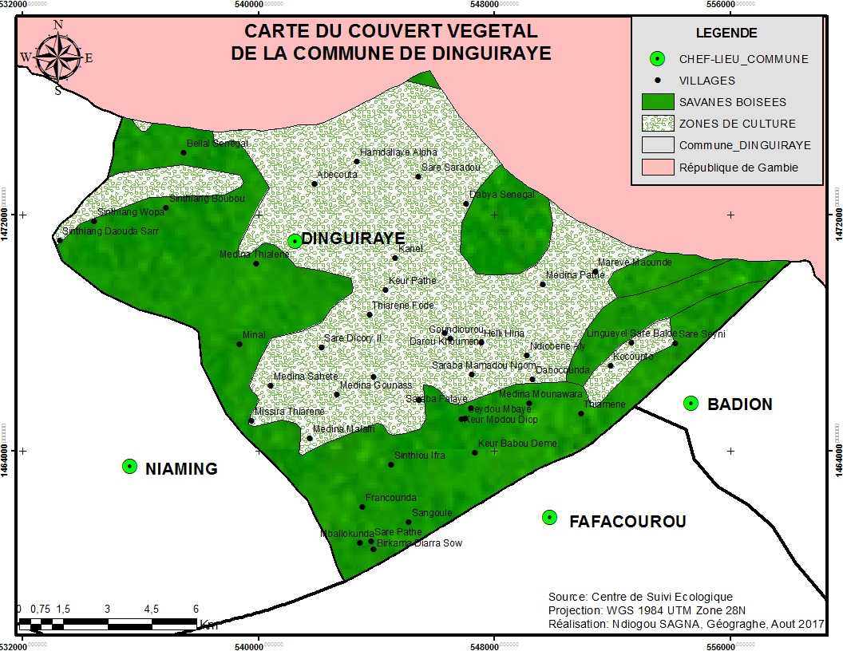

Foresterie
La commune de Dinguiraye dispose certes de ressources forestières Mais celles-ci connaissent une forte dégradation consécutive à la baisse de la pluviométrie et aux actions anthropiques. En effet, les ressources forestières font l’objet d’une forte agression de la part des ménages locaux qui les utilisent pour les besoins de la cuisson.
Aussi, des activités de cueillette sont signalées dans les villages. Les produits de cueillette que sont : le néré, « bouye », « tabba », « jup-jup », « dank », les « lamoudés » etc sont utilisés dans l’alimentation locale et/ou écoulés dans les marchés environnants.

Changements climatiques
L’agriculture dans la commune demeure traditionnelle dominée par son caractère itinérant sur brûlis. La surexploitation des terres, la déforestation continue a produit des conséquences irréversibles sur la biodiversité et l’état des sols qui sont devenus très dégradés en un temps record.
Dans ce cas, l’agriculture déjà non modernisée (utilisant des techniques et outils rudimentaires, aucune stratégie de maîtrise de l’eau) est devenue plus vulnérable.
Ces conséquences néfastes sur les ressources naturelles du fait des pratiques agricoles dans la commune se sont accentuées avec le changement climatique qui met l’agriculture et les ressources naturelles à de rudes épreuves dans la commune.
Bien qu’utilisé à faibles fréquences/quantités, il faut noter que l’agriculture fait recours aux intrants agricoles (engrais et pesticides) qui créent des dommages aux sols, l’eau, la flore et la faune.
D’une manière générale les éléments d’appréciation des impacts des activités agricoles sur l’environnement se résument comme ci-après :
- les premiers anthropiques sur les sols et les savanes semi-arborées ;
- la régression de la couverture végétale naturelle et par ricochet, la destruction des niches des animaux ;
- l’inversion de la flore et la disparition de certains éléments de la diversité biologique (faune et flore) ;
- les déséquilibres dans les propriétés des sols du fait de l’exposition de ces sols d’une part et de leur mise en culture anarchique ;
Les activités agro-forestières concernent l’exploitation du bois d’œuvre, de service, du charbon de bois et surtout le trafic de troncs d’arbres avec le pays voisin la Gambie.
Des financements sont attendus dans ce sens par les GIE basés dans la zone. La Commune est une zone essentiellement forestière et les populations peuvent tirer profit de cette potentialité. Cependant l’exploitation de la forêt doit entrer dans le cadre d’une gestion durable afin d’assurer aux générations futures un environnement décent.

N°11 : Tableau synoptique du diagnostic du secteur environnement et adaptation au changement climatique

ATOUTS | GAPS OU DIFFICULTES | ACTIONS PRECONISEES
Existence de Forêt  Sols fertiles  Présence de Cours d’eau  Diversité de la faune  Pâturage important  produits de cueillette | Fréquence de feux de brousse  Tarissement des cours d’eau  Disparition de certains animaux  Manque de fertilité des sols | Sensibiliser la population sur les feux de brousse  Surveiller la forêt avec les agents des eaux et forêts  Dénoncer et sanctionner les destructeurs de la foret

3.1.6 PROBLEMATIQUE DE LA SECURITE ALIMENTAIRE
La commune est confrontée à une insécurité alimentaire et nutritionnelle, aux effets du changement climatique et aux catastrophes d’origine naturelle. Une des approches pour l’analyse de la vulnérabilité est celle fondée sur l’économie alimentaire des ménages. En effet, chaque ménage assure sa sécurité alimentaire à partir des composantes principales suivantes : la production agricole (vivrière et de rente), la production animale et les revenus tirés des produits de l’élevage, des activités économiques génératrices de revenus, de la migration et du salariat agricole. C’est à travers ces différentes composantes que, chaque année, on assiste à des diminutions ou des augmentations de disponibilités ou d’accessibilité à l’alimentation dans chaque zone suite à des évènements conjoncturels biophysiques ou socio-économiques. Il s’agira d’établir des profils alimentaires en considérant la production moyenne des différentes composantes de sécurité alimentaire
L’insécurité alimentaire n’est pas nouvelle, mais un certain nombre de facteurs corrélés ont contribué ces dernières années à augmenter cette vulnérabilité tels que:
- L’augmentation de la pauvreté liée à une économie en déclin reposant essentiellement sur une agriculture de subsistance de l’agro-pastoralisme pour vivre. Les pratiques culturales sont pour l’essentiel restées peu productives avec une faible utilisation de semences améliorées et d’intrants agricoles.
- Des prix de denrées alimentaires élevés et fluctuants au cours de l’année réduisant l’accès des ménages les plus pauvres à la nourriture en période de soudure et de pénurie alimentaire.
- Une croissance démographique élevée augmentant la pression sur des ressources déjà maigres. Ceci avec notamment comme résultats : la dégradation des sols, le surpâturage, et l’augmentation des conflits liés à l’accès aux terres et à l’eau.
- La migration et l’envoi d’argent par les migrants constitue une contribution essentielle pour de nombreuses familles.
- Une forte sensibilité aux stress agro-écologiques. Les changements climatiques et les saisons de pluies erratiques ont un impact important sur la sécurité alimentaire.

N°12 : Tableau synoptique du diagnostic du secteur de la sécurité alimentaire
ATOUTS | GAPS OU DIFFICULTES | ACTIONS PRECONISEES
Culture pluviale  Diversification des cultures  Farine enrichie | Irrégularité de la pluviométrie  Inondation  Pertes  Incendie  Baisse des rendements agricoles  Absence d’eau potable  Méconnaissance des techniques culinaires | Former et sensibiliser sur les changements climatiques  Sensibiliser les populations sur les lieux d’habitation  Rendre potable les eaux  Enrichir les aliments et les varier  Former les femmes sur les techniques culinaires

3.2 SECTEURS D’APPUI A LA PRODUCTION
3.2.1 ENERGIE ET INDUSTRIE ET PME
L’accès à l’électrification est par ailleurs un élément catalyseur pour le développement d’AGR, permettant ainsi la création de richesses et l’amélioration des conditions de vie des populations.
En dépit de son importance dans le développement socio-économique des populations, le taux d’électrification de la commune est estimé aujourd’hui à 0%. En effet aucun village n’a accès au réseau de la SENELEC. Les grandes artères de la commune ne sont pas aussi éclairées la nuit, et aussi certains édifices publics (mairie, mosquées,…)
Dans un tel contexte il est évident que les opportunités de développement économique et social sont fortement limitées.
Face à cette situation, l’énergie solaire constitue une alternative pour certains ménages.
Le bois de chauffe est utilisé dans les fours traditionnels ou boulangeries
Les familles utilisent comme combustible le bois mort dans la cuisson des repas. Le gaz est jusqu’à présent inaccessible dans la localité du fait de l’éloignement.

N°13 : Tableau synoptique du diagnostic du secteur de l’énergie

ATOUTS | GAPS OU DIFFICULTES | ACTIONS PRECONISEES
Soleil  Panneaux solaires | Coût élevé des panneaux solaires  Pas d’éclairage public | Installer des panneaux solaires dans les lieux publics  Augmenter les groupes électrogènes

3.2.2 TRANSPORT ET COMMUNICATION
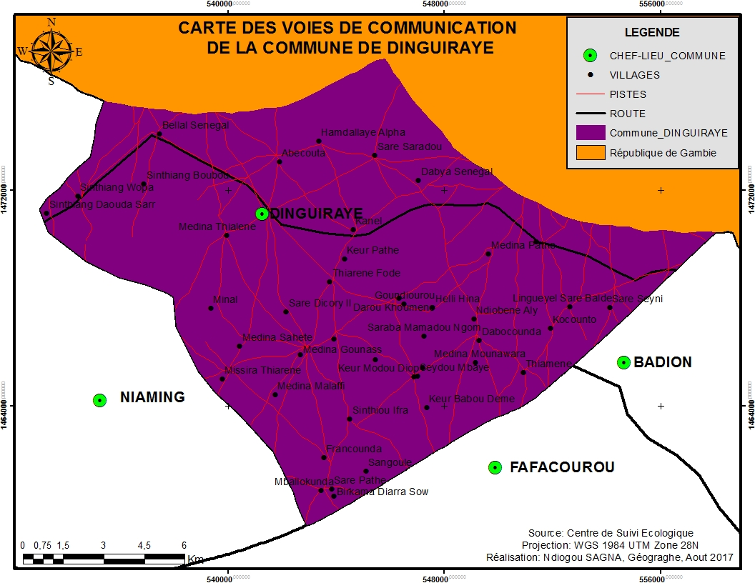
Le réseau routier est essentiellement composé d’une piste latéritique qui est en état de dégradation avancée construite dans le cadre du désenclavement de la localité reliant MYF - Dinguiraye. Ailleurs, les pistes cahoteuses qui relient la commune aux villages environnants sont difficilement praticables par les véhicules surtout en période d’hivernage (voire annexe).
Le transport est assuré au niveau de la commune par des charrettes, des vélos et des Motos.
Sur le plan de la communication la commune et ses environs sont couverts par le réseau de la SONATEL par la téléphonie mobile « ORANGE 2 G» qui reste à désirer à cause de son instabilité. Cependant, les réseaux Gambien (Africell et Qucell) sont très utilisés dans la zone. Il faut aussi que le réseau de la SONATEL est perturbé par le réseau gambien.
Cela contribue considérablement à la circulation de l’information surtout pour les opérateurs qui ont des intérêts ou des affaires dans la commune. Les opérateurs TIGO et EXPRESSO ne sont pas encore installés dans la localité. L’internet aussi fait défaut surtout pour les jeunes qui sont en quête de connaissance, de savoir mais aussi d’opportunités d’emplois.
N°14 : Tableau synoptique du diagnostic du secteur des transports et communication
ATOUTS | GAPS OU DIFFICULTES | ACTIONS PRECONISEES
Existence de Charrettes  Existence de Vélos et motos  Réseau téléphone | Absence de réseau téléphonique dans certains villages  Absence de radios communautaires  Absence de bonnes pistes  Problème de rechargement de crédit téléphonique  Absence d’ouvrages de franchissement (annexe) | Mettre en place des taxis ou transport commun  Assurer la couverture du réseau téléphonique  Installer une radio communautaire  Installer les réseaux tigo et expresso

3.2.3 MINES, INDUSTRIE, ARTISANAT
Les potentialités minières sont principalement constituées par les nombreuses carrières. En effet, la commune à l’instar des autres collectivités de l’arrondissement dispose de nombreuses carrières qui sont généralement exploitées pour les besoins de construction. Le secteur de l’artisanat occupe une importante place dans l’économie locale. La commune compte de nombreux artisans qui s’activent dans le tissage, la sculpture, la teinture, la poterie et la forge. Ces différents artisans, très dynamiques, disposent d’une riche expérience et d’un savoir-faire d’une grande valeur pouvant être rentabilisés dans le cadre du développement socioéconomique de la commune.
Cependant, les secteurs sont handicapés par :
- le manque de moyens matériels et financiers des acteurs ;
- l’absence de partenaires intervenant dans ce secteur ;
- le faible niveau d’organisation des acteurs locaux
- le manque d’électricité;
- L’activité industrielle est quant à elle inexistante dans la commune.

QUATRIEME PARTIE : PROFIL GOUVERNANCE

4.1 PROFIL DES ELUS

La commune de Dinguiraye est administrée par un conseil municipal composé de quarante et six (46) membres élus au suffrage universel pour cinq (05) ans. Ce conseil est dirigé par un bureau qui a à sa tête un maire assisté de deux (2) adjoints.
L’analyse de la composition du conseil municipal montre une bonne représentation des femmes qui représente 48% des conseillers.
Cette forte présence massive des femmes au niveau du conseil municipal fait suite à l’entrée en vigueur de la loi n°2010-11 du 28 mai 2010 instituant la parité intégrale homme-femme.
S’agissant de la composition par âge, il faut souligner que 19.56% des conseillers ont moins de 35 ans alors que 63% des conseillers ont une tranche d’âge comprise entre 35 et 50 ans et 17,4% des conseillers (08 conseillers) ont une tranche d’âge comprise entre 50 et 75 ans.
La faible représentation des jeunes dans cette instance décisionnelle doit son explication dans l’importance de l’exode rural et le faible intérêt manifesté par ces derniers pour les affaires politiques.
Par ailleurs, le niveau d’instruction en français des ressources humaines du conseil municipal de Dinguiraye est très faible.
En effet seul 10 conseillers sur un total de 46 conseillers soit 21,74% ont eu à fréquenter l’école française avec seulement un (02) conseiller soit un taux de 4,35% qui ont un niveau supérieur et 08 conseillers ont un niveau primaire (soit 17,39% des conseillers). Le plus grand nombre des conseillers (27) sont quant à eux analphabètes.
Il s’ajoute à cela que la majorité des conseillers (38 conseillers au total soit un taux de 82,6%) sont à leur premier mandat alors que les 10,87% des conseillers restant soit neuf (05) élus sont à leur second mandat.
L’analyse de cette situation laisse entrevoir une faible expérience en matière de gestion des affaires locales pour le plus grand nombre des conseillers. De même le faible niveau d’instruction des conseillers a pour conséquence leur faible niveau de compétence en matière de gouvernance locale qui se manifeste par une insuffisance du degré d’appropriation des règles de fonctionnement du conseil municipal.
Cette situation est ainsi très préjudiciable à la collectivité dans un contexte où on parle de territorialisation des politiques publiques qui implique des ressources humaines de qualité aptes à porter le développement local.
Les destinés du conseil municipal sont assurées par un maire qui est supplié par deux (02) adjoints
Catégorie par âge :
DOYEN D’AGE | PLUS JEUNE | 25-35 | 35-50 | 50-75
71 | 26 | 9 | 29 | 8

Niveau des conseillers :
BACCALAUREAT | SECONDAIRE | PRIMAIRE | ALPHABETISER | ANALPHABETE | FEMME ANALPHABETE
2 | 0 | 8 | 10 | 27 | 12

Nombre de mandat :
PREMIER MANDAT | DEUXIEME MANDAT | TROSIEME MANDANT | QUATRIEME MANDAT | CINQUI9EME MANDAT
30 | 5 | 1 | 0 | 1

Nombre de conseillers :
HOMME | FEMME | TOTAL
24 | 22 | 46

4.2 DISPOSITIF DE BONNE GOUVERNANCE
Le conseil municipal de Dinguiraye est structuré en neuf (10) commissions techniques spécialisées qui appui le conseil dans sa mission de promotion économique et sociale de la collectivité locale.
Il s’agit de :
- Planification
- Finance
- Éducation ;
- Santé et action sociale ;
- Alphabétisation et formation professionnelle;
- Affaires Domaniales, urbanisme et habitat;
- Environnement et GRN;
- Décentralisation et relation extérieure ;
- Jeunesse, culture et loisirs;
- Sport.)
Il faut souligner cependant que ces commissions sont pour l’essentiel en léthargie. En effet, à l’exception de la commission planification qui s’implique dans le processus d’élaboration du PDC aucune des autres commissions n’est réellement fonctionnelle depuis leur installation à cause d’une méconnaissance de leurs rôles et missions.
Le diagnostic institutionnel a également révélé qu’il existe un déficit communicationnel entre les différentes commissions. Cependant, grâce au dynamisme du maire et la présence du secrétaire municipal assistant communautaire l’administration locale est relativement performante.
Il s’avère nécessaire de mettre en place un programme de formation des élus locaux allant dans le sens du renforcement de leurs capacités pour la fonctionnalité des commissions.

4.3- LES PARTENAIRES DU CONSEIL MUNICIPAL
Plusieurs institutions et organisations accompagnent la commune dans le cadre de la promotion du développement local. Leur étude permet de cerner leurs objectifs et actions dans l’impulsion de la dynamique locale.
4.3.1- LES CHEFS DE VILLAGES
Généralement issu de la famille fondatrice, le chef de village reste un personnage important et incontournable dans le processus de prise de décision concernant son village. Il est le représentant de l’Etat et constitue de ce fait un interlocuteur privilégier des autorités déconcentrées et communautaires. Le chef de village est souvent sollicité pour la médiation sociale (conflits fonciers, familiaux, etc) et participe dans la prise des décisions concernant le devenir de son village.
4.3.2- L’ADMINISTRATION TERRITORIALE
La commune dépend administrativement de l’arrondissement de Niaming dans le département de MYF. Elle est donc sous le contrôle du sous-préfet de Niaming qui représente l’Etat dans sa circonscription administrative. Le sous-préfet est un partenaire privilégie du conseil municipal dans le cadre du processus de décentralisation. Il assure le contrôle à postériori et veille au respect des dispositions réglementaires du code des collectivités locales par le conseil municipal
4.3.3- LES SERVICES TECHNIQUES
A l’échelle de la commune, les services techniques sont constitués par les différentes structures du CADL (Centre d’Appui au Développement Local). Celles-ci sont l’agriculture, l’élevage, les eaux et forêts, l’hygiène et l’action sociale. Le rôle de ces différents services techniques est d’appuyer la commune dans le cadre des activités de développement socioéconomique.
Ces structures déconcentrées, malgré le rôle important qu’elles jouent dans le développement local, manquent considérablement de moyens matériels et logistiques indispensables à la bonne exécution de leurs missions d’appui-conseil.

4.3.4- LES STRUCTURES EXTERNES (ONG, PROJETS, PROGRAMMES)
La commune bénéficie, dans le cadre de la lutte contre la pauvreté et de la promotion du développement local, de l’appui de nombreux partenaires techniques et financiers(PTF). Ceux-ci interviennent dans les divers secteurs de la vie socioéconomique locale. Le tableau ci-dessous fait la synthèse sur les PTF et leurs domaines d’intervention :
TABLEAU : PARTENARIAT

PARTENAIRES | DOMAINES DE COLLABORATION | PROJETS EN COURS (DESCRIPTION : PERIODES, CIBLES, BUDGETS,…) | RESULTATS | PROJETS PREVUS  (DESCRIPTION : PERIODES, CIBLES, BUDGETS,…)
PADAER | Riziculture | Aménagement bas-fonds  Mise en place de semences et d’intrants | Aménagement de bas-fonds | D’autres aménagements
CLM | Nutrition | Santé alimentaire des enfants améliorée | Connaissance sur les nutriments | Préparation de farine enrichie
PINNK
PINKK | Nutrition | Santé alimentaire des enfants améliorée | Connaissance sur les nutriments | Préparation de farine enrichie
CARITAS/PRN | Nutrition | Santé alimentaire des enfants améliorée | Connaissance sur les nutriments | Préparation de farine enrichie
PPC/PNDL | Désenclavement | Construction de piste : | Améliorer la mobilité | Aucun projet n’est prévu
PAPIL | Riziculture | Aménagement des bas-fonds | Améliorer les rendements | Intrant et semences  Autres aménagements
CONAFE | Droit de l’enfant | Prise en charge dans le budget communal le droit des enfants | Maitrise des droits de l’enfant | Autres droits en charge dans le budget futur

Les principaux domaines d’intervention sont donc l’environnement, l’agriculture, la promotion enfantine et féminine, l’accès aux services sociaux de base (santé, éducation), etc. De par leurs différentes actions, ces PTF jouent un rôle important dans le développement socioéconomique de la commune. L’harmonisation de leurs stratégies d’intervention pourrait renforcer d’avantage les résultats probants déjà enregistrés.

4.3.5- LES ORGANISATIONS COMMUNAUTAIRES DE BASE
La Commune de Dinguiraye compte un tissu associatif relativement dense. Les différentes organisations communautaires de base (OCB) répertoriées participent à la promotion du développement local.

4.3.5.1- LES ASSOCIATIONS SPORTIVES ET CULTURELLES
Les organisations de jeunesse sont au nombre de 45 ASC. Elles s’adonnent à la pratique du sport essentiellement. Les infrastructures sportives n’existent pas ou tout au plus, se résument à des terrains vagues sans aucun aménagement. Du coup, les autres disciplines n’étant pas pratiquées (basketball, handball, volleyball…) les activités sportives se résument au Football versus Navétanes (avec des ASC pour la plupart non formelles).

4.3.5.2- LES GIE
La Commune de Dinguiraye compte plusieurs groupements. Les enquêtes ont permis d’identifier 60 GIE. Il s’agit de groupements mixtes, de femmes ou d’hommes qui mènent des activités génératrices de revenus. Les principales activités développées sont l’embouche, le petit commerce, la transformation, l’agriculture, le maraîchage, l’aviculture, etc. De par ces différentes activités, ces GIE participent à l’amélioration des conditions de vie de leurs membres et partant à la lutte contre la pauvreté.

4.3.5.3- LES GROUPEMENTS DE PROMOTIONS FEMININES (GPF)
Dans La Commune de Dinguiraye, les femmes sont confrontées à de nombreuses difficultés. Par exemple, les équipements d’allégement des travaux domestiques (moulin, robinet, etc) sont très insuffisants voire inexistants. Cette situation rend très pénible les travaux domestiques. En outre, La Commune de Dinguiraye ne compte aucune décortiqueuse .Pourtant l’existence de tels équipements pourrait se traduire par une amélioration des conditions de travail des femmes. Les femmes sont analphabètes en majorité et sans aucune formation professionnelle. La Commune de Dinguiraye ne compte aucun centre de formation féminine. A cela s’ajoute leur faible accès aux financements. En dépit de ces contraintes, les femmes de Dinguiraye participent tant bien que mal au développement local. Il existe, en effet, dans la Commune de Dinguiraye une forte dynamique associative féminine (60 GPF) animée par les différents groupements de femmes dont la présence est notée dans tous les villages de La Commune de Dinguiraye. En outre, il existe une fédération regroupant tous les GPF de la zone. Les organisations féminines mènent diverses activités économiques comme le petit commerce, la transformation de fruits, de légumes et de céréales locales, la transformation de produits de l’embouche. Les recettes tirées de ces différentes activités leur permettent d’améliorer leurs conditions de vie et de participer à la lutte contre la pauvreté. Pourtant, les GPF de La Commune de Dinguiraye rencontrent d’énormes difficultés dans le déroulement de leurs activités économiques. Celles-ci sont liées à l’insuffisance de leurs moyens financiers, aux problèmes d’accès aux crédits, aux faibles capacités de production, etc. Les crédits octroyés par la MEC/GT sont très faibles. Toutefois, on note l’absence dans la Commune de Dinguiraye de mutuelle d’épargne et de crédit qui octroie des financements dans le domaine de l’agriculture.
4.3.5.4- LES ORGANISATIONS DE DEVELOPPEMENT
Le Cadre Local de Concertation des Organisations de Producteurs (CLCOP) et les AIVD autour des villages avec l’aide des partenaires sont aussi des cadre actifs qui participent à leur manière à la vivacité des dynamiques socio-économiques au niveau de la commune. Ces différents cadres de participation au développement sont en liaison avec quelques commissions du conseil municipal pour la promotion du développement économique de la collectivité.

4.4- LA PROTECTION SOCIALE

4.4.1- PROTECTION DE L’ENFANCE
En dépit de l’adoption d’une politique nationale de protection de l’enfant beaucoup d’enfants sont encore marginalisés et vivent dans des conditions particulièrement difficiles.
Ainsi, en matière de survie de l’enfant, les indicateurs de santé et de nutrition ont connu des avancées mais restent en général très élevés. (Taux de prévalence de la malnutrition aigüe chez les enfants 0-5ans = 8.4%, pourcentage d’enfants 0-23 mois bénéficiant de services nutritionnels mensuels = 50,89%...
En matière de développement de l’enfant, les divers programmes et politiques ont permis d’améliorer la fréquentation et scolarisation primaire, en particulier pour les jeunes filles. Ils restent d’importants défis au niveau de la transition envers l’école secondaire, notamment pour les filles.
Dans le domaine de la protection sociale, malgré l’absence de statistiques exhaustives, on note que beaucoup d’enfants se trouvent en situation difficile du fait de leur séparation avec leur famille biologique, pour certains en raison du manque de sécurité et d’amour, pour d’autres pour cause de pauvreté des familles. Ces enfants de la rue sont victimes d’exploitation économique, s’adonnent à la mendicité et à la délinquance et constituent également les couches les plus vulnérables à la pandémie du SIDA, aux pratiques traditionnelles néfastes alors que certains sont en conflit avec la loi.
La situation des enfants se caractérise également par l’ampleur de certains phénomènes tels que le travail des enfants à abolir. Le travail forcé des enfants existe car ils sont économiquement actifs.
Les principaux facteurs explicatifs sont relatifs aux pratiques traditionnelles et à la pauvreté, et concernent surtout les populations les plus vulnérables dont les femmes et les enfants. En outre, les petites filles sont victimes du mariage précoce.
Des situations en outre telles que l’absence de parents ou d’éducateur adéquat, les violences domestiques, les sévices infligés aux enfants dans le milieu familial, et les violences sexuelles dans tous les milieux apparaissent avoir une ampleur notable mais pas suffisamment connue.
Selon les entretiens 80.% des filles se marient avant 18 ans. Parmi elles, 35% sont mariées avant l’âge de 15 ans. La grande majorité d’entre elles est condamné au travail domestique.
Il ressort également des résultats du diagnostic que des enfants ne sont pas enregistrés à l’Etat civil.
Le domaine de la protection de l’enfance a connu certaines avancées notables au niveau du cadre juridique et politique. Un cadre juridique assez complet existe pour la protection de l’enfance. La Constitution inclut des dispositions de la CDE et au niveau de la Présidence, la création de la Cellule d’Appui pour la Protection de l’Enfance (CAPE) démontre un appui considérable aux droits de l’enfant. Le comité départemental de protection de l’enfant sous l’égide du Préfet avec le service technique développement communautaire et les partenaires techniques et les élus mette en œuvre la stratégie de protection des enfants. Le comité local au niveau arrondissement et le comité communal et enfin le comité villageois ont des structures relais pour la protection des enfants. Ces comités renferment en leur sein différents partenaires comme World vision et l’UNICEF et les élus.
De manière générale, les contraintes ci-après constituent un frein pour la promotion des droits et la protection de l’enfant:
- Le manque de données fiables et d’indicateurs désagrégés sur la situation des enfants qui ne permet pas la hiérarchisation des actions en faveur des différents groupes cibles.
- L’insuffisance des centres d’apprentissage et de réinsertion sociale des enfants en difficulté.
- La coexistence de trois sources de droit (moderne, musulman et coutumier) ne facilite pas la protection de l’enfant.
- La synergie des acteurs pour une grande visibilité dans le suivi.

N°16 : Tableau synoptique du diagnostic du secteur de la protection de l’enfant
POTENTIALITES | CONTRAINTES | SOLUTIONS
Farine enrichie  Couverture maladie universelle  Sécurité alimentaire avec les partenaires  Gratuité des soins pour les enfants de 0 ans à 5 ans | Malnutrition  Famine  Inondation | Créer des comités de lutte contre les incendies  Sensibiliser sur les dangers de la malnutrition  Soutenir les personnes vulnérables

4.4.2- PROTECTION DE PERSONNES VIVANTES AVEC HANDICAPS
L’handicap visuel, mental, auditif et physique constitue à une défaillance d’une partie du corps. De ce fait, ces personnes touchées de ces maladies (poliomyélite, malformation) ou bien mêmes victimes de mauvais sort selon certaines sources, représentent une frange de la population ayant des difficultés d’épanouissement économique et social.
Cependant, les handicapés se sont regroupés en groupement pour bénéficier plus facilement de dons et d’aides humanitaires et monétaires pour la satisfaction de leurs besoins primaires. Face à cela, ces personnes handicapées réclament la création d’AGR à travers des formations adaptées sur des activités et le renforcement des dotations qui leur sont offertes (habits et surtout de fauteuils roulant).
N° 17: Tableau synoptique du diagnostic du secteur de la protection de personnes vivantes avec handicaps
POTENTIALITES | CONTRAINTES | SOLUTIONS
Association des handicapés (19 Aveugles, 31 Muets, 18 Sourds, 79 Physiques et 32 Mentaux) | Manque de formation et d’emploi  Insuffisance de soutien financier | Former les handicapés dans les différents métiers  Octroyer des crédits ou financement  Appuyer en matériels roulants

4.4.3- PROTECTION DES FEMMES.
Les femmes représentent 49 % de la population. A côté des enfants, elles constituent un groupe très vulnérables et cela surtout dans le milieu rural. Les conditions d’existence de ces dernières ne sont pas des meilleures. Néanmoins, nous constatons des équipements qui leur permettent d’alléger leurs travaux (…moulins et décortiqueuses).Cependant, les charges domestiques restent toujours lourdes. Elles se lèvent les premières et se couchent les dernières. Ces lourdeurs sont aussi dues à l’insuffisance des équipements d’allégement des travaux des femmes.
D’un autre côté, les femmes ont difficilement accès à la terre pour mener des activités génératrices de revenus (maraichage, riziculture). Même si cette situation a tendance à évoluer de manière positive, beaucoup d’efforts restent à accomplir pour leur faire comprendre qu’elles ont accès à la terre comme les hommes. Mais, la coutume et les mœurs ne leur confèrent pas ce droit. En dehors de ces grandes contraintes, il existe des contraintes spécifiques aux femmes liées à leurs activités. On peut en citer :
- Insuffisance de matériels maraichers et rizicoles
- Problème de commercialisation des produits maraichers
- Insuffisance de matériels des GIE, GPF
- Difficulté d’accès aux partenaires et aux crédits
- Difficulté d’accès aux services sociaux de base (santé, eau)
- Ainsi que le manque de reconnaissance juridique de certains groupements féminins
Face à cette situation difficile, les femmes ont évoqués certaines solutions qui leur permettront de faire évoluer leurs conditions de vie dans la société. Il s’agit de :
- Dotation en équipements pour alléger les travaux (moulins, décortiqueuses, motopompe…)
- Sensibilisation sur le droit d’accès à la terre des femmes.

N°18 : Tableau synoptique du diagnostic du secteur de la protection des femmes
POTENTIALITES | CONTRAINTES | SOLUTIONS
Existence de GPF | Manque de formation  Ignorance des droits  Manque de sensibilisation sur certaines pratiques traditionnelles | Former les femmes  Implanter la maison des femmes  Sensibiliser les femmes sur leurs droits  Sensibiliser sur les pratiques néfastes

4.5- GESTION DES RISQUES ET CATASTROPHES NATURELLES
4.5.1- Feu de brousse
L’une des catastrophes naturelles la plus récurrente dans la Commune reste les feux de brousse. Pour de nombreuses causes et diverses responsabilités, les feux de brousse ravagent la forêt et, nous assistons à des conséquences désastreuses telles que la diminution du couvert végétal, de pâturage ainsi qu’à la destruction de biens matériels.
Cependant, pour résoudre ce fléau naturel mais de sources anthropiques, les populations locales ont d’abord elles-mêmes disent être les principales responsables. En fait, dans un but d’avoir des revenus supplémentaires et subvenir à leurs besoins primaires, des activités telles que le charbonnage, l’apiculture et la chasse sont pratiquées par les autochtones et des exploitants externes. Alors, les méthodes de pratique de ces activités font qu’on assiste souvent à un manque de contrôle du feu, causant très souvent des feux de brousse.
Conscient de ce fléau et étant en partie les principaux responsables, les populations décrient leur manque de matériel pour lutter contre ce phénomène. De ce fait, elles ont signalés des actions leur permettant de préserver le couvert végétal tout en bien pratiquant leurs activités (apiculture, charbonnage, chasse). Il s’agit :
- Mettre en place et équiper des comités de lutte contre les feux de brousse au niveau de chaque village
- Formation de ces comités sur les méthodes préventives de lutte contre les feux de brousse
- Sensibiliser les populations contre les feux de brousse
A côté de ce risque naturel, viennent d’autres catastrophes telles que les inondations et les foudres. A des conséquences moins importantes que les feux de brousse.
4.5.2- Foudre
Face à ce fléau qui pose d’énormes dégâts tels que des pertes humaines, matérielles, des pertes de bétails, les populations ne trouvent qu’une seule solution qui est l’installation de paratonnerres dans la Commune.
4.5.3- Inondation
Les inondations sont moins importantes car n’ayant pas de conséquences graves. Néanmoins, on assiste à des destructions de maisons, des déplacements de carrés. Ceci est selon la population du au retour de la pluviométrie en manière générale.
Ainsi, pour prendre en compte cet aspect climatique, des solutions d’adaptation ont été proposées. Il s’agit du renforcement des matériaux lors de la construction des cases et maisons, repérage des zones non aedificandi (identification des zones à risques).

SYNTHESE BILAN DIAGNOSTIC
 | ATOUTS | GAPS OU DIFFICULTES | ACTIONS PRECONISEES
EDUCATION | Personnel qualifié  18 Écoles élémentaires  01 CEM  01 Case des tout-petits  Disponibilité des élèves | Classes en abris provisoires  Absence de point d’eau  Manque de table-bancs  Cherté et insuffisance des fournitures scolaire  Absence d’école d’alphabétisation  Absence de cantine scolaire  Abandon des filles  Manque d’encadrement des élèves  Problème d’Etat civil  Distance importante entre les villages et les écoles.  Insuffisance de latrines dans certaines écoles  Absence d’électricité dans les écoles  Absence de clôture  Non-respect du quantum horaire  Absence de lycée | Construire 30 classes en dur pour éliminer les abris provisoires  Mettre en place des cantines scolaires  Mettre en place un système d’éclairage dans les 18 écoles  Mettre en place un système d’assainissement dans 18 écoles  Créer des écoles franco-arabes  Mettre en place des puits ou forages dans 18 écoles  Clôturer les 18 écoles  Moderniser les daaras  Subventionner le matériel scolaire  Faciliter l’accès à l’état civil en déclarant les enfants à la naissance  Construire des collèges et lycées à proximité  Augmenter le personnel enseignant  Suivre les élèves de près  Sensibiliser les parents et les filles
SANTE | 01 Poste de santé, 06 Cases de santé, 01 Maternité  01 ICP, 01 sage femme, 08 Matrones, 08 ASC, 25 Relais, 01 Dépositaire, 05 Badiènes Gokh et 04 CVAC  Château d’eau et forage  02 Latrines  Gratuité des soins des enfants de 0 à 5 ans  PEV (programme élargi de vaccination  Comité de santé | Personnel insuffisant  Difficulté de logistique  Absence d’ambulance  Case de santé en abris provisoire  Manque de matériel sanitaire  Manque d’eau et d’électricité  Insuffisance de lits d’hospitalisation  Manque de latrines  Absence de frigos pour la conservation des médicaments | Trouver des fonds suffisants  Doter les structures de matériel manquant  Augmenter le personnel  Doter la logistique adéquate  Augmenter les lits d’hospitalisation  Sensibiliser les femmes enceintes sur les visites  Mettre en place des latrines  Mettre en place un système d’électricité  Aider les personnes du 3ème âge à se soigner gratuitement
HYDRAULIQUE ET ASSAINISSSEMENT | 03 Forages dont 02 fonctionnels  Comité de gestion des forages  12 Puits hydrauliques fonctionnels  38 latrines modernes  Existence de latrines traditionnelles  Présence de Cours d’eau  Association des femmes et jeunes | Insuffisance de forages, puits  Tarissement des cours d’eau et mares  Château de faible capacité  Impureté de l’eau  Absence de dynamisme des comités de gestion des forages  Insuffisance de latrines publiques  Manque d’eau potable  Absence de canaux d’évacuation des eaux | Augmenter les capacités des forages et puits  Foncer et réparer les puits à Babou Dème, Sinthiou Ifra, Sinthiang Malafy, Dinguiraye, Saradou, et Kanel  Augmenter les châteaux d’eau  Créer des comités de gestion des forages  Aider la population à avoir des latrines modernes  Former les associations des ASUREP
URBANISME ET HABITAT | Habitat : paille et zinc  Populations dominantes : peulhs, wolof, sérères, ……  03 villages lotis (Kanel, Darou Kahène et Saradou)  Existence d’aires d’abattages | Problème de sable  Inondation  Zone non aménagée  Pas d’abattoir moderne | Lotir les villages  Aligner les villages  constructions d’abattoirs modernes
SPORTS, CULTURE ET TOURISME | 45 ASC dont 25 affiliées et 05 disposent de récépissé  Championnat populaire (navétanes)  Griots  Ziara  Mosquée  Église | Absence de terrain aménagé  Absence d’emploi pour les jeunes  Non affiliation des ASC  Absence de foyer des jeunes  Arbitre non formé  Mosquée non achevée  Absence d’aires de jeux aménagées | Aménager des terrains de football  Créer des emplois pour les jeunes  Construire le foyer des jeunes  Sensibiliser dans le cadre des affiliations  Former les arbitres  Fournir des équipements aux mosquées  Former les associations  Organiser des journées culturelles  Construire des églises
PECHE | Filets traditionnel  Cours d’eau  Existence de pêcheurs | Tarissement des cours d’eau  Manque de matériel moderne  Pêche artisanale avec de matériel rudimentaire | Créer des bassins de rétention d’eau  Créer des sites de pisciculture
AGRICULTURE | Existence de semences  Sol cultivable  Bonne pluviométrie  Disponibilité de Charrues, bœufs, ânes et houes  Ressources humaines  Existences de bas-fonds  Existence de vallées | Semences insuffisants  Absence de magasin de stockage  Manque de matériels agricoles  Absence de matériels de transformation des produits locaux  Non affectation des sols  Divagation des animaux  Manque d’engrais  Mise à disposition tardive des intrants  Absence de bassins de rétention  Manque de formation et d’information des agriculteurs  Insuffisance de la pluviométrie (irrégularité) | Subventionner les semences  Construire des magasins de stockages  Augmenter le matériel agricole  Faire des demandes pour l’obtention des terres  Aménager des bassins, vallées.  Aménager des parcours de bétails et faire respecter la loi  Distribuer des engrais à temps  Former et informer les agriculteurs.
ELEVAGE | Existence de bétail  Existence de points d’eau  Existence d’un agent vétérinaire basé à Niaming  Existence de deux auxiliaires vétérinaires  Existence de pâturages  Existence d’abreuvoirs (Dinguiraye, Saradou, Kanel et Darou Khoumène) | Épidémies  Vol de bétail  Feux de brousse  Manque de points d’eau  Non respect des normes de prophylaxie.non respect de la mise en quarantaine.  Utilisation des médicaments frauduleux.  l’automédication | Vacciner les animaux  Assurer la sécurité  Appliquer la loi sur le vol de bétail  Créer des comités de lutte contre les feux de brousse  Augmenter les puits et forages  Suivre les normes de prophylaxie et la mise en quarantaine  vaccination et autres.  éviter l’auto médicament et les médicaments frauduleux.  sensibiliser les populations sur l’importance des campagnes de vaccination
COMMERCE | Boutiques  Existence de tables  marché hebdomadaire (Lundi) | Absence de sécurité, et d’électricité  Absence de marchés permanents  Cherté des marchandises  Cherté du transport liée à l’état des pistes | Assurer la sécurité de la population  Mettre en place un système d’éclairage public  Créer un marché permanent  Diminuer le prix du transport  Valoriser le marché hebdomadaire
ENVIRONNEMENT ET ADAPTATION AU CHANGEMENT CLIMATIQUE | Existence de Forêt  Sols fertiles  Présence de Cours d’eau  Diversité de la faune  Pâturage important  produits de cueillette | Fréquence de feux de brousse  Tarissement des cours d’eau  Disparition de certains animaux  Manque de fertilité des sols | Sensibiliser la population sur les feux de brousse  Surveiller la forêt avec les agents des eaux et forêts  Dénoncer et sanctionner les destructeurs de la foret
SECURITE ALIMENTAIRE | Culture pluviale  Diversification des cultures  Farine enrichie | Irrégularité de la pluviométrie  Inondation  Pertes  Incendie  Baisse des rendements agricoles  Absence d’eau potable  Méconnaissance des techniques culinaires | Former et sensibiliser sur les changements climatiques  Sensibiliser les populations sur les lieux d’habitation  Rendre potable les eaux  Enrichir les aliments et les varier  Former les femmes sur les techniques culinaires
ENERGIE ET INDUSTRIE ET PME | Soleil  Panneaux solaires | Cout élevé des panneaux solaires  Pas d’éclairage public | Installer des panneaux solaires dans les lieux publics  Augmenter les groupes électrogènes
communication ET TRANSPORT | Existence de Charrettes  Existence de Vélos et motos  Réseau téléphone | Absence de réseau téléphonique dans certains villages  Absence de radios communautaires  Absence de bonnes pistes  Problème de rechargement de crédit téléphonique  Absence d’ouvrages de franchissement (annexe) | Mettre en place des taxis ou transport commun  Assurer la couverture du réseau téléphonique  Installer une radio communautaire  Installer les réseaux tigo et expresso
PROTECTION DES PERSONNES VIVANTS AVEC HANDICAPS | Association des handicapés (19 Aveugles, 31 Muets, 18 Sourds, 79 Physiques et 32 Mentaux) | Manque de formation et d’emploi  Insuffisance de soutien financier | Former les handicapés dans les différents métiers  Octroyer des crédits ou financement  Appuyer en matériels roulants
PROTECTION DES FEMMES | Existence de GPF | Manque de formation  Ignorance des droits  Manque de sensibilisation sur certaines pratiques traditionnelles | Former les femmes  Implanter la maison des femmes  Sensibiliser les femmes sur leurs droits  Sensibiliser sur les pratiques néfastes

ANNEXE
Prescolaire :
 | CTP de Dinguiraye |  |  | CTP de Gounass 1 |  |  | Total GENERAL
 | Filles | Garçons | Total | Filles | Garçons | Total | Total GENERAL
Petite section | 16 | 10 | 26 | 06 | 07 | 13 | 39
Moyenne section | 17 | 11 | 28 | 08 | 05 | 13 | 41
Grande section | 11 | 07 | 18 | 11 | 08 | 19 | 37
Total | 44 | 28 | 72 | 25 | 20 | 45 | 117

Moyen :
CEM DE DINGUIRAYE | 6ème | 5ème | 4ème | 3ème | Total
Nombre de Classes | 2 | 1 | 1 | 1 | 5
Nombre de Garçons | 73 | 34 | 37 | 21 | 165
Nombre de Filles | 57 | 29 | 28 | 13 | 127
Effectif total | 130 | 63 | 65 | 34 | 292

Personnel sanitaire
Infrastructures sanitaires | ICP | Sage-femme | Matrones | ASC | Relais | Dépositaire | Badiène Gokh | CVAC
Poste de Santé + Maternité de Dinguiraye | 1 | 1 | 2 | 2 | 7 | 1
Case de santé Abécouta |  |  | 1 | 1 | 1 |  | 1
Case de santé Médina Koyli |  |  | 1 | 1 | 2 |  |  | 1
Case de santé Darou Khoumé |  |  | 1 | 1 | 9 |  | 1 | 1
Case de santé Kanel |  |  | 1 | 1 | 1 |  | 1 | 1
Case de santé Mballocounda |  |  | 1 | 1 | 3 |  |  | 1
Case de santé Darou Kahène |  |  | 1 | 1 | 2 |  | 2
Total | 1 | 1 | 8 | 8 | 25 | 1 | 5 | 4
Total personnel sanitaire | 53

Forages :
infrastructures | Villages deservis | Bornes fontaines |  | potences | distances
infrastructures | Villages deservis | nombres | fonctionnelles | potences | distances
Forage de Dinguiraye | dinguiraye | 1 | non | 1 | 0
Forage de Dinguiraye | Hamdalaye | 1 | oui | 0 | 3
Forage de Dinguiraye | Abecouta | 1 | oui | 0 | 2
Forage de Dinguiraye | Saradou | 0 | non | 1 | 4
Forage de Dinguiraye | Dabia | 1 | oui | 0 | 5
Forage de Dinguiraye | Kanel | 0 | non | 1 | 3
Forage de Dinguiraye | Sare pathe amadou | 0 | non | 0 | 3
Forage de Dinguiraye | Thiarene fode | 0 | non | 0 | 3
Forage de Dinguiraye | Darou khoumene | 0 | non | 1 | 5
Forage de Dinguiraye | Helihina | 2 | oui | 0 | 8
Forage de Dinguiraye | Doboncounda | 1 | oui | 0 | 10
Forage de Dinguiraye | Goundiour | 0 | non | 0 | 7
Forage de Dinguiraye | Ndiobene aly | 1 | oui | 0 | 11
Forage de Gounass 1 | Gounass1 | 1 | oui | 2 | 0
Forage de Gounass 1 | Medina sahette | 1 | oui | 0 | 1 ,5
Forage de Gounass 1 | Missirah thiarene | 1 | oui | 0 | 2
Forage de Gounass 1 | Darou kahene | 1 | oui | 1 | 1

Puits :
VILLAGES | NOMBRES DE PUITS | FONCTIONNELS | PARTENAIRES
Sinthiou babou deme | 1 | 0 | PISIDEL
Thiwty | 1 | 1 | PNDL
Sinthiou ifra | 1 | 0 | PNDL
Sinthiang malafy | 1 | 0 | PNDL
Dinguiraye | 2 | 1 | ETAT
Darou kahene | 1 | 1 | ETAT
Abécouta | 1 | 1 | ETAT
Saradou | 2 | 1 | ETAT
Hamdalaye | 1 | 1 | SODEFITEX
Doboncounda | 1 | 1 | SODEFITEX
Mballocounda | 1 | 1 | SODEFITEX
Gounass 1 | 1 | 1 | ETAT
Gounass 2 | 1 | 1 | CARITAS
Sinthiang wopa | 1 | 1 | CARITAS
Kanel | 3 | 1 | CARITAS
Total | 19 | 12

Latrines :
Villages | latrines | Partenaires
kanel | 20 | FODDE
Saradou | 8 | Développement communautaire
Darou Kahène | 5 | Développement communautaire
Gounass I | 1 | Développement communautaire
Médina Koyli | 1 | Développement communautaire
Thiamène | 2 | Développement communautaire
Héli Hina | 1 | Développement communautaire
Total | 38

Villages à lotir :
Villages à lotir
(Dinguiraye, Abecouta, Hamdalaye, Gounass1, Babou déme, Sinthiou Ifra, Medina koyli, Malafy, Sangoulé, Doboncounda, Missirah thiaréne, Mballocounda, Darou khouméne, Ndawéne, Gounass2 et Saraba)

OCB :
N° | PRENOMS | NOMS | VILLAGES | NOM DU GROUPEMENT | N DE TELEPHONE
1 | Adja Djimby | Kane | MEDINA GOUNASS | ENDA SUKALI GOKH BI | 77 807 60 53
2 | Diama | Souaré | MEDINA GOUNASS | ENDA SUKALI GOKH BI | 78 226 62 97
3 | Ansata | Baldé | MEDINA PATHE |  | 77 120 11 47
4 | Adama | Segnane | SINTHIOU IFRA | BOKK NDEY | 77 011 26 54
5 | Khady | Kane | SINTHIOU IFRA | BOKK NDEY | 77 011 26 54
6 | Ramatoulaye | Baldé | SINTHIOU MALAFY |  | 77 105 49 11
7 | Sirayel | Baldé | SINTHIOU MALAFY
8 | Sadio | Wague | THIAMENE |  | 78 517 76 39
9 | Raby | Sidibé | THIAMENE |  | 78 517 76 39
10 | Coumba | Baldé | KOKOUNTO | WAKILARE | 77 037 40 57
11 | Meta | BADJI | SARE MAOUNDE |  | 78 450 62 93
12 | Fama | Kébé | NDAWENE | GOR GORLU | 78 264 00 78
13 | Fatou | Dramé | NDAWENE | GOR GORLU | 77 484 99 65
14 | Adji Thiata | Kébé | NDAWENE | GOR GORLU | 78 264 00 78
15 | Maimouna | Ndaw | HAMDALAYE | JAPPO | 77 142 30 66
16 | Ndoumbé | Ndiaye | DAROU KHOUMENE | BOKK XOL | 77 237 9506
17 | Kombé | Thiam | DAROU KHOUMENE | BOKK XOL | 77 237 95 06
18 | Khady | Mané | DOBONCOUNDA | TAKKU LIGEY | 77 235 02 90
19 | Haby | Segnane | DOBONCOUNDA | DEGGO | 77 919 65 87
20 | Ndew | Marone | SINTHIOU WOPA | BOKK DIOM | 77 450 78 76
21 | MARY | DIONE | SINTHIOU WOPA | BOKK DIOM | 77 887 44 69
22 | SEYNABOU | SEWANE | HELLI HINA | DEGGO | 77 068 58 76
23 | FATOUMATA | BALDE | BELLALE |  | 78 581 42 29
24 | KHADIDIATOU | DIALLO | BELLALE |  | 78 581 42 29
25 | MBOLLLO | NDIMBALLANE | DAROU KAHENE | JAPPO | 78 491 43 36
26 | ROCKY | DIOP | DAROU KAHENE | JAPPO | 78 491 43 36
27 | AISSATOU | DIENG | SINTHANG HELA | BOKK DIOM | 78 813 96 64
28 | MBODIA | DIONE | MISSIRAH THIARENE | TAKOU LIGUEYE | 772370190
29 | FATOU | FAYE | MISSIRAH THIARENE
30 | ROCKY | DIOP | SARADOU | PEENCOM SARADOU | 785779638
31 | COUMBA | KANDE | SARADOU |  | 78 577 96 38
32 | BINTOU | SOW | SARADOU | JAPPO | 772 347 475
33 | THIATA | SEGNANE
34 | AISSATOU | CAMARA | MEDINA SAHETTE | TAKKU LIGUEYE | 77 134 81 87
35 | PENDA | CAMARA | DINGUIRAYE | KAWRAL | 77380 09 04
36 | MAÏREME | LY | DINGUIRAYE | JUBBO | 77 78958 48
37 | META | SEGNANE | DINGUIRAYE | DEGGO | 772370220
38 | FATOU | MBORANE | SARABA | JAPPO | 77 147 50 41
39 | BINTA | BA | SARABA
40 | TACKO | DIAO | GOUNDIOUR | DIOKHERE ENDAM | 77 236 06 43
41 | PENDA | KA | BABOU DEME | BOKK XOLL | 77 586 94 48
42 | KORKA | NDIAYE | BABOU DEME
43 | AISSATOU | SALL | MEDINA KOYLI |  | 78 410 53 65
44 | NDEYE | TOP | MEDINA KOYLI | BOLLO DONE BENE | 78 410 53 65
45 | MARIAMA | BA | SEYDOU MBAYE |  | 78 275 80 86
46 | MARAME | NDIMBALANE | ABECOUTA | BOKK YAKAAR | 77 206 63 72
47 | AMY | DIALLO | ABECOUTA |  | 77 353 73 67
48 | FATOU | NDIAYE | KANEL | JAPPO | 77 785 68 59
49 | TENING | DIOUF | GOUNASS 2 | NDEF LENG | 78 335 28 62
50 | KHADY | NDOUR | GOUNASS 2
51 | HOURAYE | KHOUMA | NDIOBENE ALY | JAPPO | 78 270 80 40
52 | COUMBA | NDAO | MINAL | JAPPO LIGUEYE | 77 090 95 14
53 | MENGUE | DIOP | GALLE | DIAPANTE | 77 075 10 10
54 | COUMBA | DIALLO | THIARENE FODE |  | 77 037 40 57
55 | TAHIBOU | COULIBALY | THIARENE FODE |  | 77 997 48 26
56 | FATOU | BA | SANGOULE | JUBBO BOKK DIOM | 77 237 32 07
57 | LAWRATOU | DIALLO | SANGOULE |  | 77 307 59 02
58 | HAWLATOU | BALDE | MBALLOCOUNDA |  | 78 454 22 03
59 | MARY | SAVANE | DINGUIRAYE | DEGGO | 77 238 03 00
60 | WOPA | SOW | SARE PATHE AMADOU |  | 77 177 40 38

TABLEAU REPARTITION POPULATION
COMMUNE DE DINGUIRAYE
N° | VILLAGES RECONNUS | NOM CHEF DE VILLAGE | POPULATION | NBRE DE CARRES
1 | ABECOUTA | El Hadji Birame NDAO | 625 | 54
2 | BELAL | Doudou DIOP | 266 | 19
3 | DABIYA | Moussa KEITA | 271 | 26
4 | DAROU KAHENE | Tamsir KA | 451 | 40
5 | DAROU KHOUMENE | Babacar KHOUMA | 380 | 34
6 | DINGUIRAYE | Mamadou SEGENE | 610 | 48
7 | DOBENE ALY | Mamadou DIOP | 77 | 7
8 | DOBONCOUNDA | Sadio SAGNANE | 273 | 27
9 | FRANCOUNDA | Koulou BALDE | 84 | 6
10 | GOUNASS I | El Hadji Babou NIANG | 524 | 45
11 | GOUNASS II | Diaga SARR | 286 | 33
12 | GOUNDIOUR | Boudo BALDE | 66 | 5
13 | HAMDALAYE | Mame Selle KHOUMA | 443 | 39
14 | HELI - HINA | Sene DIANKO | 194 | 15
15 | KANEL | El Hadji Ibou KANE | 194 | 60
16 | KOCOUNTO | Mbarig DIAO | 184 | 14
17 | MBALLOCOUNDA | Boure MBALLO | 354 | 35
18 | MEDINA MANLAFI | Manlafi DIABY | 415 | 51
19 | MEDINA PATHE | Houleye KANDE | 305 | 26
20 | MEDINA SAHETTE | Younouss SEGNANE | 139 | 8
21 | MEDINA THIALENE | Mamadou GUEYE | 271 | 26
22 | MIDINA KOLY | Ibrahima SALL | 464 | 35
23 | MINAL | Babacar KHOUMA | 148 | 9
24 | MISSIRAH THIARENE | Tamara BALDE | 399 | 35
25 | NDAWENE | Amath KEBE | 309 | 22
26 | SAMBA SEBO | Cherif BALDE | 109 | 11
27 | SANGOULE | Lamine KANDE | 427 | 43
28 | SARABA | Mamadou NGOM | 267 | 28
29 | SARADOU | El HADJI Djiby DIOP | 810 | 52
30 | SARE DICORI | Babayel BALDE | 18 | 2
31 | SARE HELLA | Ibou FAYE | 218 | 24
32 | SARE MAOUNDE | Boubacar DIABY | 252 | 14
33 | SARE PATHE AMADOU | Amadou MBAYE | 102 | 7
34 | SARE SARRA | Mamadou Sall BALDE | 77 | 6
35 | SARE SENY | Amadou BALDE | 27 | 2
36 | SINTHIANG DIARRA | Demba SOW | 88 | 4
37 | SINTHIANG FALAYE | Pathe KANDE | 47 | 5
38 | SINTHIANG PATHE | Pathe KANDE | 73 | 7
39 | SINTHIANG SEYDOU MBAYE | Seydou MBAYE | 86 | 10
40 | SINTHIANG WOPA | Wopa SOW | 206 | 17
41 | SINTHIOU BABOU DEME | Babou DEME | 666 | 71
42 | SINTHIOU IFRA | Mamadouka | 607 | 50
43 | THIAMENE | Ousmane THIAM | 407 | 39
44 | THIARENE FODE | Keba THIAM | 114 | 15
45 | THIOUTY | Sadio BALDE | 120 | 10
TOTAL COMMUNE DE DINGUIRAYE |  | 45 | 12 453 | 1 136
Source ; DP 2017

Ouvrages de franchissement
AXES | VILLAGES
1 | Kokounto-sare maounde
2 | Kokounto-linguéhéli
3 | Sinthiang hella-missirah thiarene
4 | Lniguehéli sara-sara seny
5 | Kokounto-doboncounda
6 | Sinthiang ifra-francounda
7 | Dinguiraye-gounass1
8 | Dinguiraye-medina sahette
9 | Gounass1-medina sahette
10 | Medina sahette-sinthiang hella
11 | Sinthiang hella-gounass2
12 | Medina pathe-frontiere
13 | Belal-sinthiang hella
14 | Kokounto-doboncounda

